活動紀錄

講座、展演活動及記者會
依據文化部再造歷史現場專案計畫，其核心理念為「厚植文化力，帶動文化參與」；該計畫係以文化治理為基底，搭配再造歷史現場整合地方文史與數位科技技術，打破過去單點、單棟、個案式的文化資產保存，重新連結與再現土地與人民的歷史記憶，進而深化社區營造。透過文化內涵來提振文化經濟，發揚「生活所在」的當地文化，落實文化保存於民眾生活。
文化記憶的存在與累積，總是有著時間軸度上的加乘，因此，暖身、重啟、注入、累積、擴大、喚醒，都是歷史活化不可或缺的進程。歷經3月、4月份的「暖身」試探與資源盤點；5月份我們發動「重啟」作業，讓在地民眾重新注意到臺東北町建築群；6月份疫情逐漸趨緩以「注入」帶動居民能量為主軸；7月份炎暑時段為「累積及擴大」各年齡層民眾的參與；8月份藉由「拾光霓虹燈老照片特展」，「喚醒」臺東市民對臺東北町建築群之認同感。

北町巷弄民歌樂

活動說明
本活動邀請民眾於下午時光，前來歷史建築空間，一同於春日午後累積文化能量，發展社區特色。透過北町建築群的場域作為文化傳承的新空間，邀請臺東退休長輩們所組的在地民樂團前來演奏多首耳熟能想的曲目，一同來回味、傳唱民歌。

活動成效
本活動邀請臺東在地國樂團「東韻民樂團」，並以「中生代」和「銀髮級」樂手為主角群進行大型音樂會規模之演出。當日參與演出之成員為50-80歲銀髮族，合計21位表演者。
該樂團於彩排期間，就讓鄰里居民都紛紛出來聆聽觀賞，並表示非常期待當日的演出，一次可以聽到更多首美妙的曲目。當日國樂團表演多首經典歌曲，如：茉莉花、高山青、夜來香、天黑黑、將軍令…等10多首曲目。夜已深，現場民眾還不斷的安可，希望樂團能夠記再多表演幾首曲目，仍不肯離去。當日參與人數達103人次，於表演結束後，許多喜愛國樂演出的長輩們表示感動不已，也有多位長輩們更討論著是否也可以嘗試練習樂器。

活動成果表
表 1：A1北町巷弄民歌樂活動成果表
活動名稱：A1北町巷弄民歌樂 | 活動人次：103人次/場次
活動日期：109.03.15
活動宣傳海報
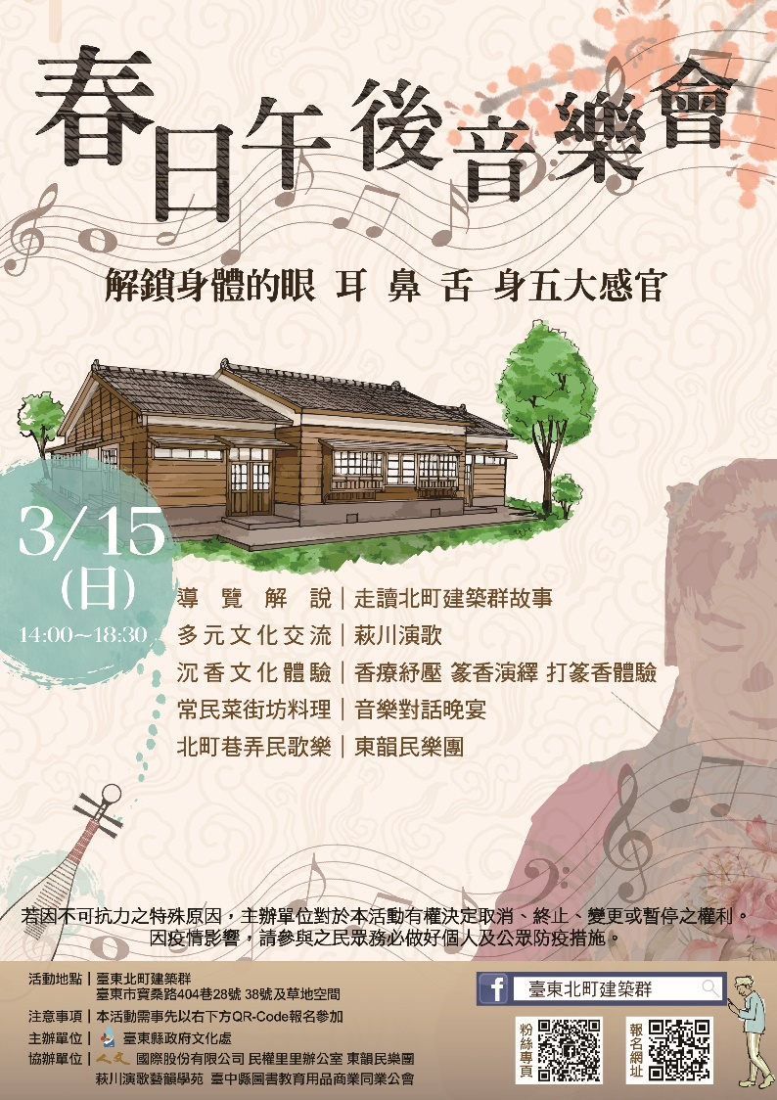
活動照片
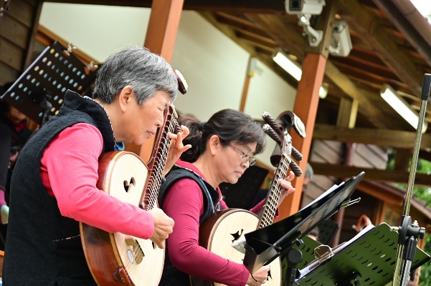 | 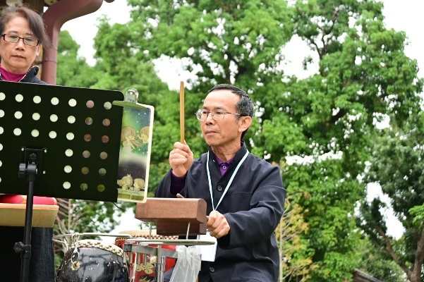
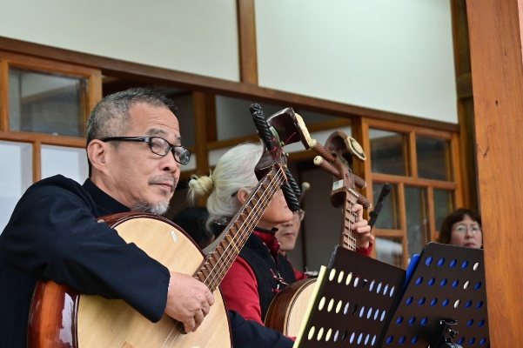 | 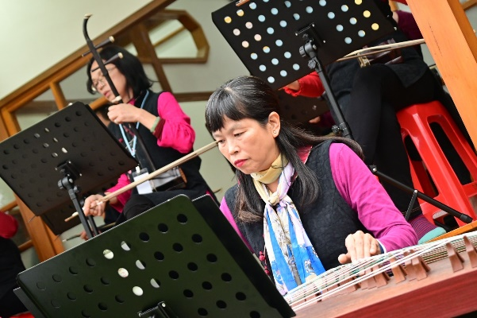
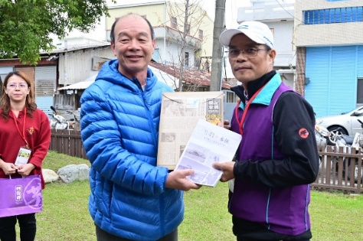 | 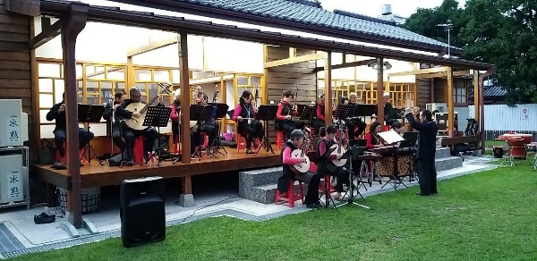

作伙來運動：排舞

活動說明
為強化居民、社區團體、學校等組織與再造歷史現場的連結，提供「例行性活動－排舞」，吸引居民、市民及遊客對在地產業、社區文化、歷史記憶等參與對話與反思，一同復育在地文化發展，讓地方自行創造永續發展的潛能，運用臺東北町建築群場域80年風采，累積在地記憶，共創造由內生起、草根式的地方創生能量。
善用歷史空間，透過「樂齡階層個體」在舞蹈上的「身體實踐」，強化居民和社區團體一起成為再造歷史現場的連結點，並一起守護本區永續發展及文化資產保存的理念。

活動成效
本活動吸引喜愛運動的樂齡長輩和喜愛運動的民眾高達百位，前來北町建築群跳舞，活動參與總人次307人，帶領民眾促進身體健康，同時更認識歷史建築場域空間。期許凝聚更多北町建築群的愛好者，共同努力推廣與維護場域空間，讓臺東北町建築群成為臺東藝文新景點。
今（109）年母親節前夕，結合北町生活節活動，邀請上百位母親前來進行排舞演出，場面浩大且溫馨熱烈，一旁家人也跟著一起舞動，可謂是社區大朋友、小朋友皆共襄盛舉；現場，準備數百枝康乃馨作為慶賀小禮，由陳銘風議座、文化處文資科長及工作人員們一一發送給母親們，逗得這些媽媽及奶奶們開心又愉悅。

活動成果表
表 2：A1 A2作伙來運動：排舞活動成果表
活動名稱：A2作伙來運動：排舞 | 活動人次：307人次/16場次
活動日期：4-6月共15場練習、1場成果發表會
活動宣傳海報
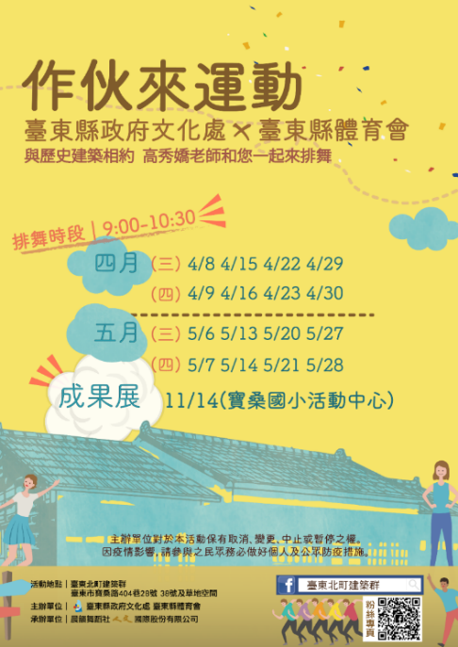
活動照片
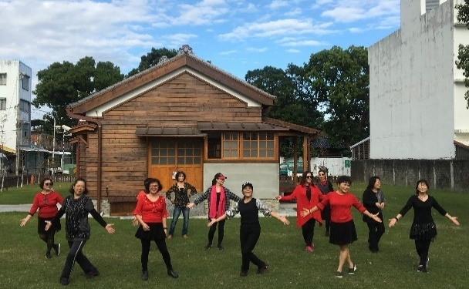 | 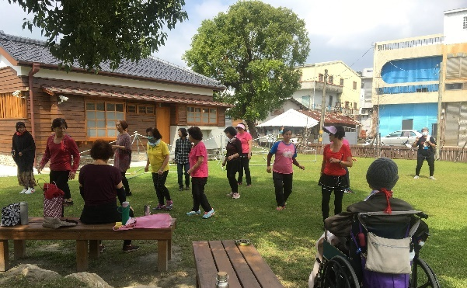
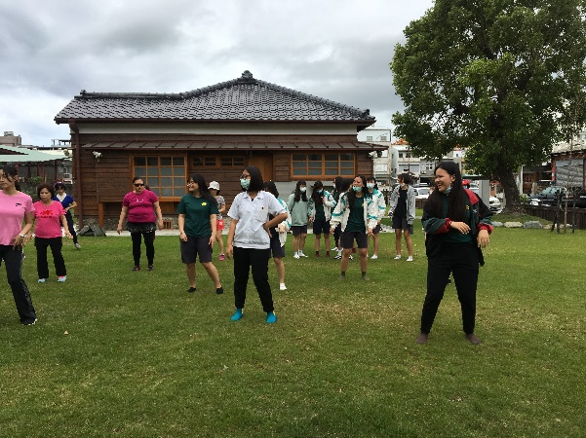 | 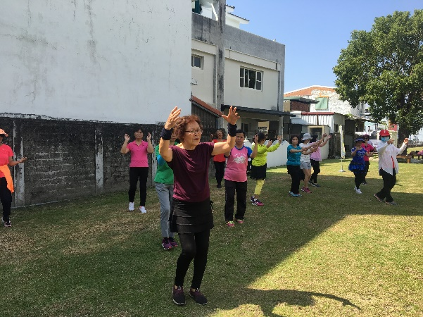
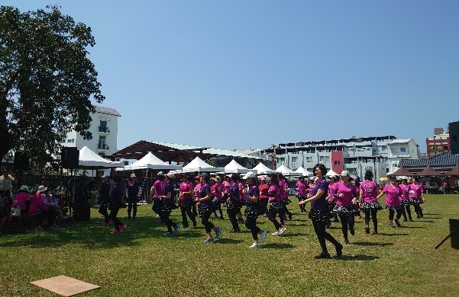 | 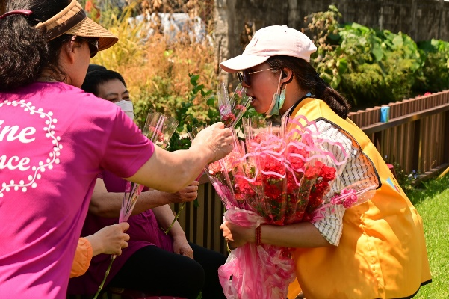
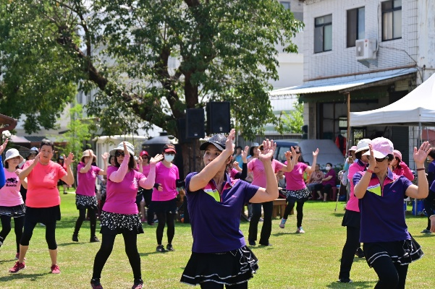 | 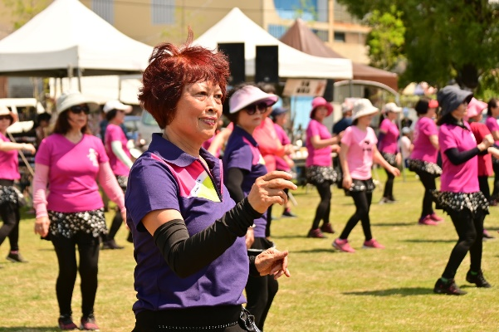
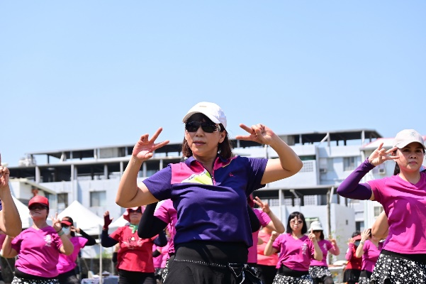 | 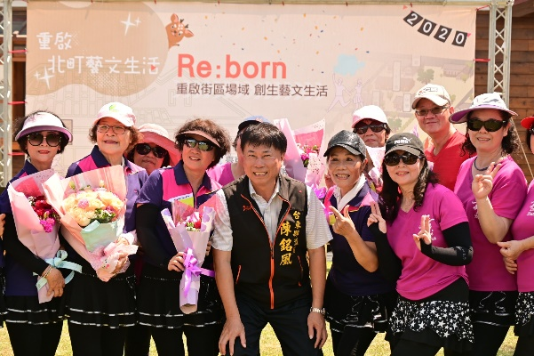

導覽解說進階班

活動說明
本「導覽解說進階班」活動企劃，乃承《重啟北町藝文生活》，希冀透過全台各地導覽領域相關之專家學者們，前來本園區傳授知識與技術，帶動有志於日式建築和文資推廣的文化人，能夠成為北町建築群的導覽解說志工團。
本次課程所安排之專家級講師，除熟稔東台灣文史知識及文化資產相關法令之當地學者之外，另特地情商邀約臺中、高雄等地區之導覽領域專家，共同為我們進階班的參訓學員，帶來更寬廣與高深之導覽實務技巧。課程內容整合如以下主題：
- 民權里歷史演變走讀課程
- 日式木構造建築概念與結構工法
- 文化資產保存與應用
- 民權里日式木造宿舍的建築美學
- 創意導覽解說實務操作
- 導覽解說策略與活動設計
- 文史資料蒐集與整合應用
- 文化資產法規與推廣

使學員能夠對日式建物的基礎概念更為紮實，同時也開拓學員多元面向之「導覽類型」，創造個人特色的「導覽風格」，共同推廣臺東北町建築群之文化保存價值。

活動成效
本活動係藉由臺東北町建築群38號建築的室內、園區戶外與東市文化資產空間為授課場域，提供「通過導覽解說初階班」、「曾經參與導覽解說課程訓練」和「對日式建築導覽」等三類群體，並深具學習與推廣熱誠之臺東居民更為豐富的導覽進階班課程。
本次從臺東、臺中及高雄邀集熟稔東台灣文史知識、文化資產相關法令及導覽實務技巧之專家學者，分別邀請到余岱沅里長、賴福林老師、姜柷山老師、林明君老師、陳世賢老師、陳毅強老師、胡青松科長（按照課程場次區分），合計7位講師，共開8場進階導覽課程（含7場課程及導覽解說測驗1場），參與學員合計160人次。
參與本次培訓之學員，後續更是積極參與北町建築群導覽，多方討論關於建築群之研討，並於8月1日擔任文化處導覽志工，實地為參與「拾光霓虹燈老照片特展」之民眾進行導覽，一連串開了6場園區建築歷史導覽團，為愛好臺東文史的「早鳥們」揭開「晨間文化體驗」序曲。

活動成果表
表 3：A3導覽解說進階班活動成果表
活動名稱：A3導覽解說進階班 | 活動人次：160人次/8場次
活動日期：109.05.02/109.05.16/109.05.23/109.05.30
活動宣傳海報
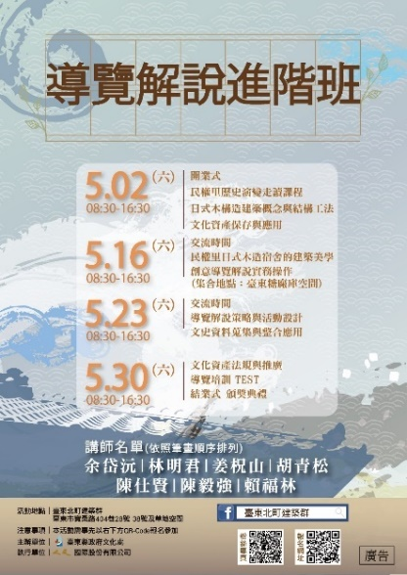
活動照片
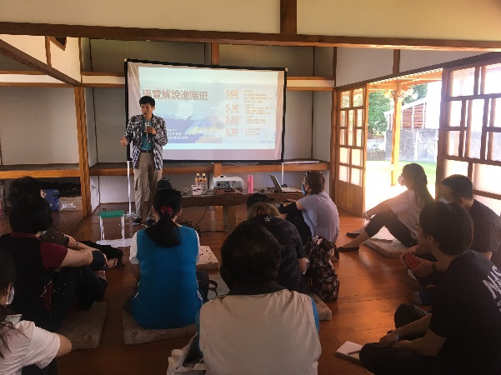 | 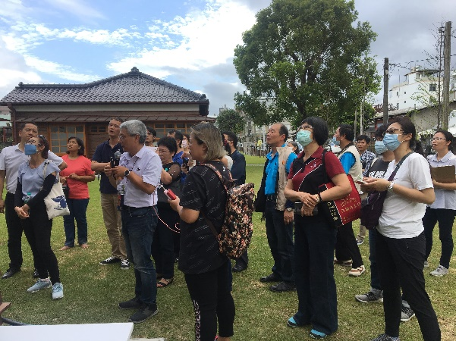
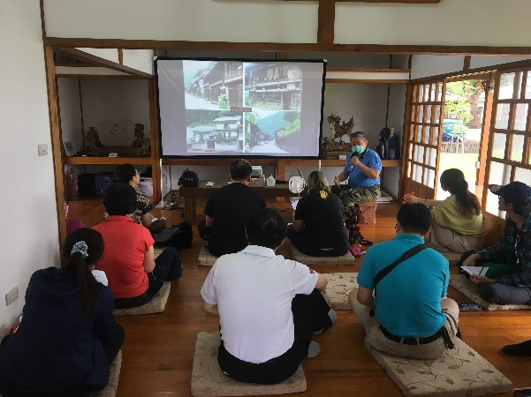 | 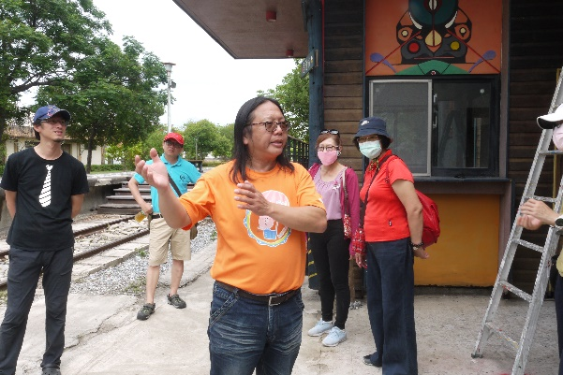
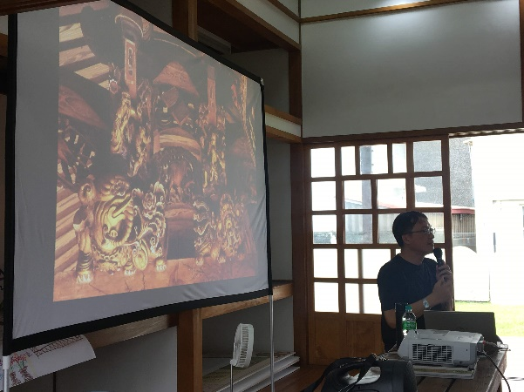 | 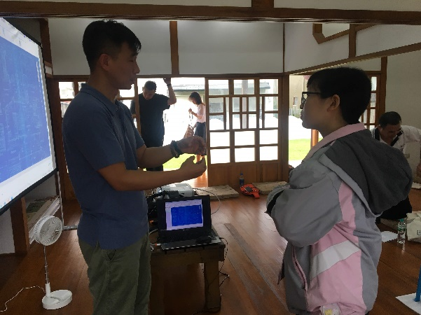
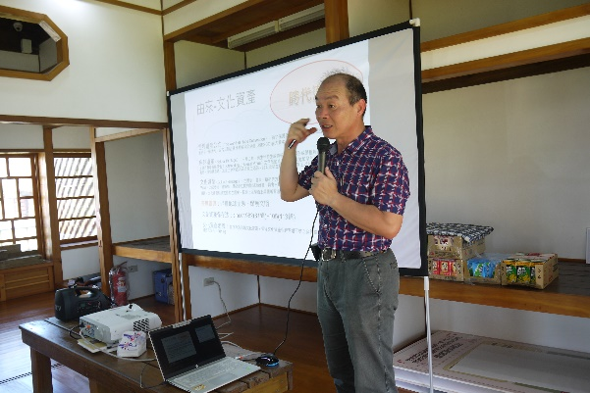 | 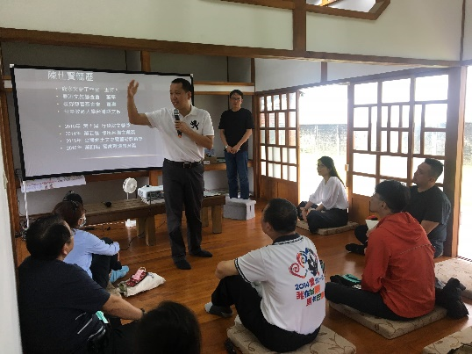
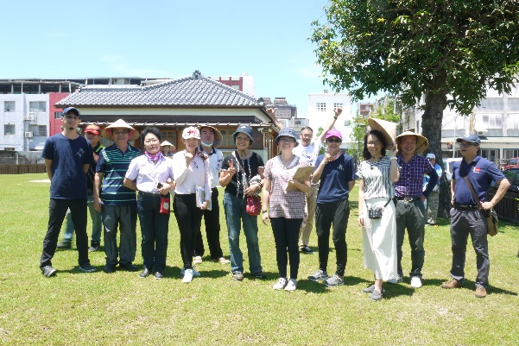 | 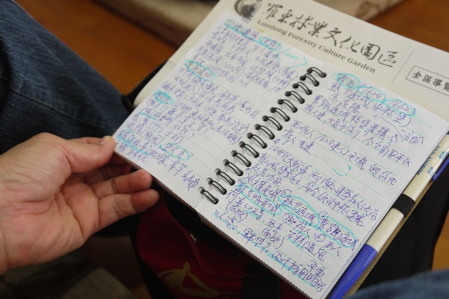
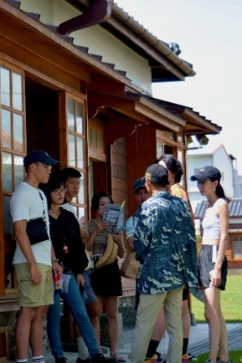 | 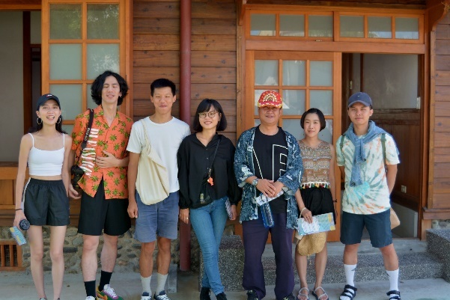
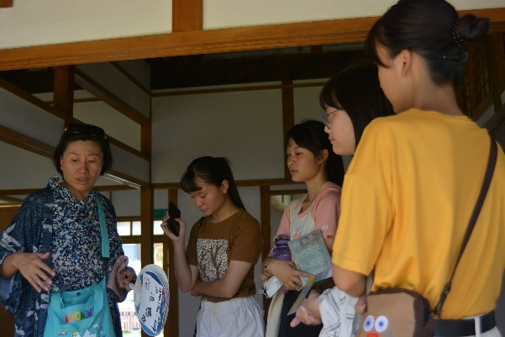 | 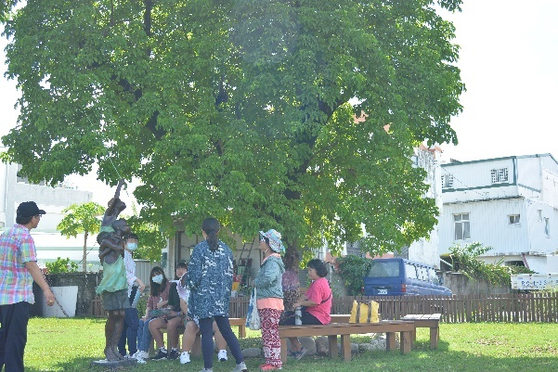
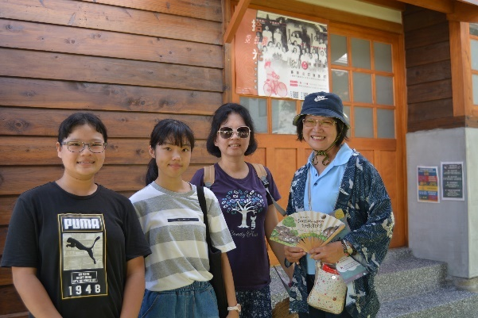 | 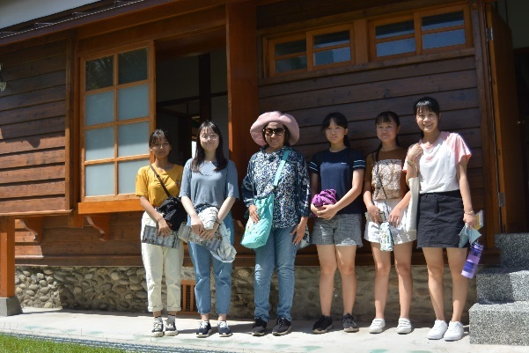
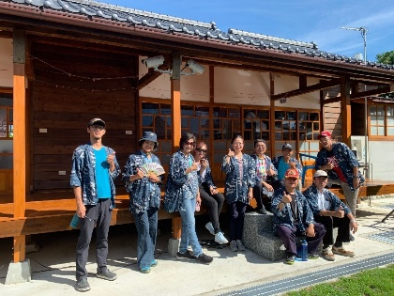

鼓聲響起：社區再造鑼鼓陣祈福展演

活動說明
強化在地居民及社區團體與歷史建築之連結，成為本次再造歷史現場的亮點，邀請在地的表演團體一起善用歷史空間場域，以熱情奉獻與推廣本區歷史建築，讓更多臺東市民一同前來共襄盛舉。

活動成效
本活動邀請團體為順天宮太子團，當日參與演出之成員為8-15歲學童，合計約20位表演者，希望藉以孩子的力量感染帶動社區民眾的熱情，孩子們在活動前多次的練習，在成果發表當天果然成為眾人目光的焦點，並且受到高度的讚賞，不畏天氣炎熱仍然揹著比自己身形還巨大的三太子偶裝，相當令人感佩，當天參與人數突破200人次。

活動成果表
表 4：A4鼓聲響起：社區再造鑼鼓陣祈福展演活動成果表
活動名稱：A4鼓聲響起：社區再造鑼鼓陣祈福展演 |  | 活動人次：226人次/場次
活動日期：109.05.09
活動宣傳海報
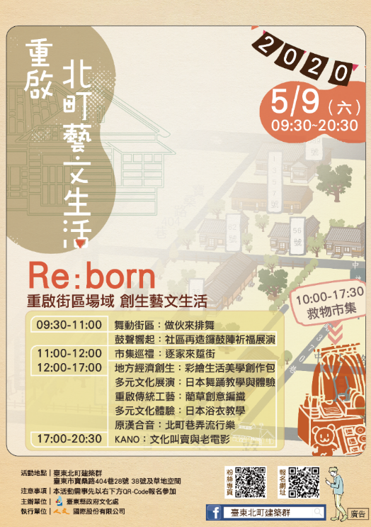
活動照片
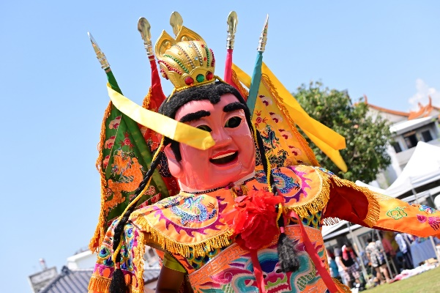 | 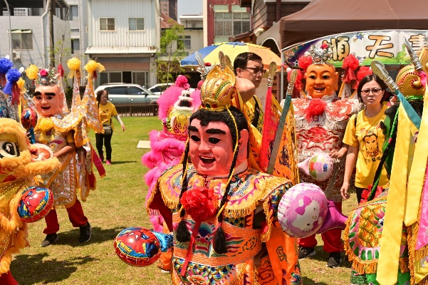
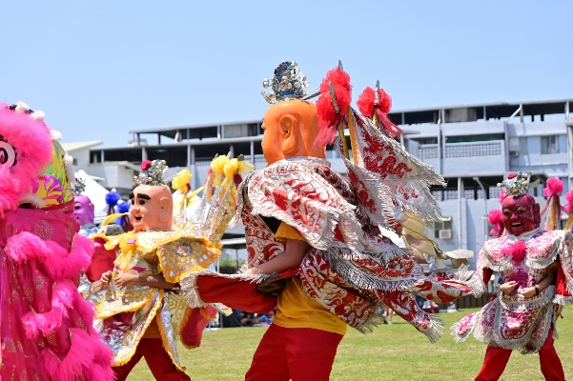 | 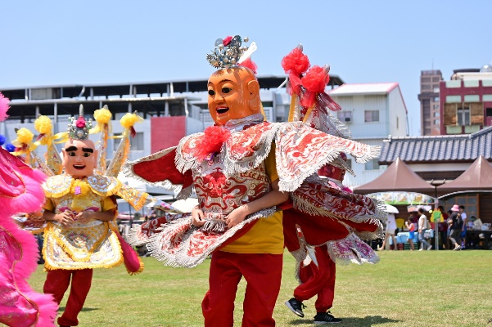
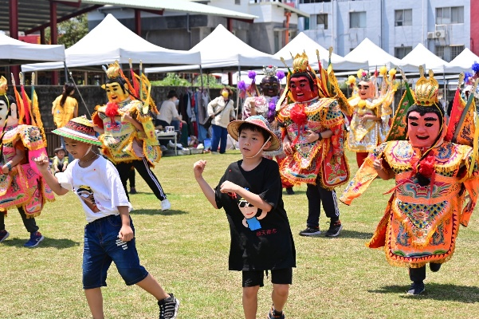 | 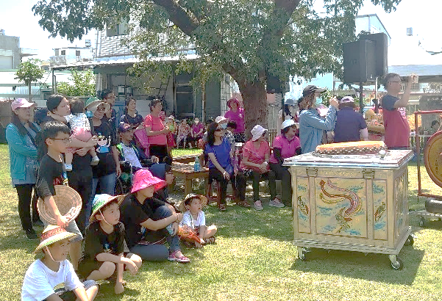
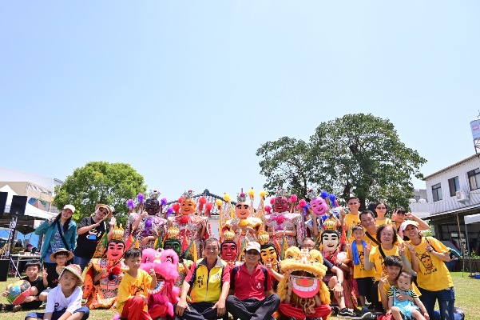

市集巡禮：逐家來踅街

活動說明
本活動期許友善鄰里的行動，提供居民、市民等送出家裡有價值，卻不需要的東西，並提供在地小農、文創、手作者，於最有歷史價值的建築草皮空間進行一個推廣自己、行銷自己的平台，藉以發展具有在地特色之商品。
透過臺東在地主持人金花熱情地與各個攤商互動、進行產品的介紹，並讓擺攤人有個能夠宣傳自己的機會，同時也讓在場民眾一同來共享共樂，共度採買時光！

活動成效
當日豔陽高照，加上主持人金花的熱情介紹，日式建築場域空間舉辦的《救物市集》活動，熱鬧滾滾。本活動參與商家共有23攤，包含：在地小農、文創商家、手作者前來擺攤。攤商所提供的種類也繁多，例如：手工飲品、手作飾品、小農商家、二手衣物交換、黑白底片膠捲、藝術植栽…等。
當日創造255位人次的參觀，儘管日頭炎炎，也澆不熄前來大肆消費的民眾的心，讓人逛到捨不得離去。同時，本活動也藉此與各位攤商進行友善鄰里的行動，協助宣傳場域空間，創造雙贏與友善循環。

活動成果表
表 5：A5市集巡禮：逐家來踅街活動成果表
活動名稱：A5市集巡禮：逐家來踅街 | 活動人次：255人/場次
活動日期：109.05.09
活動宣傳海報
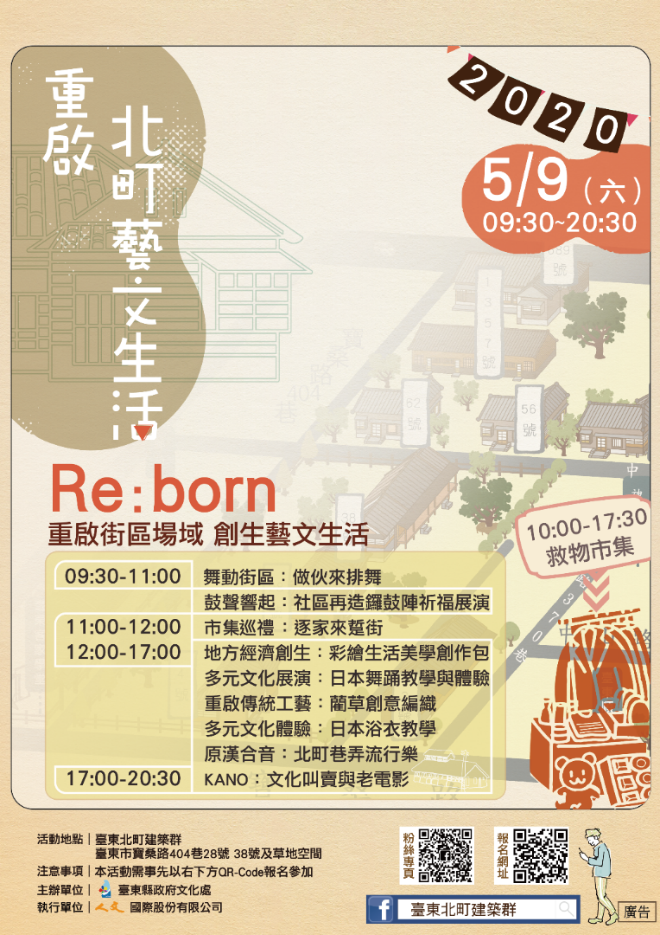
活動照片
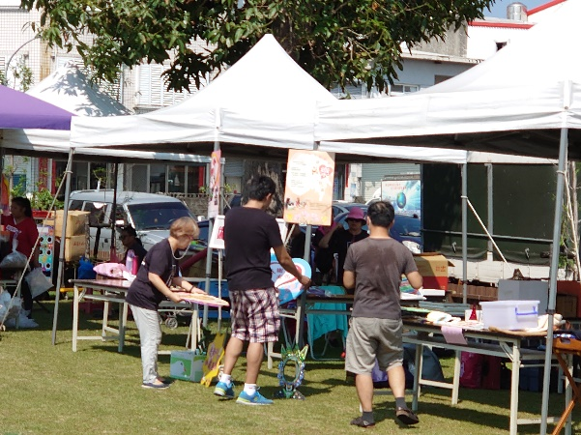 | 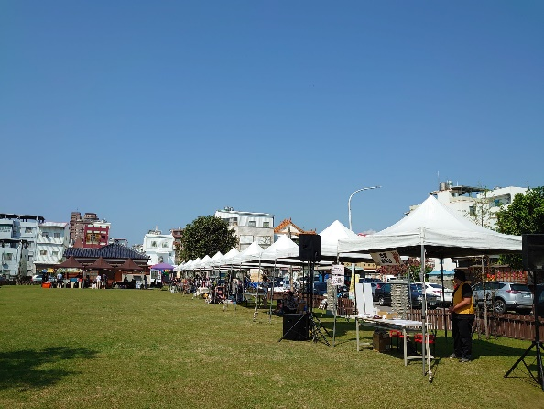
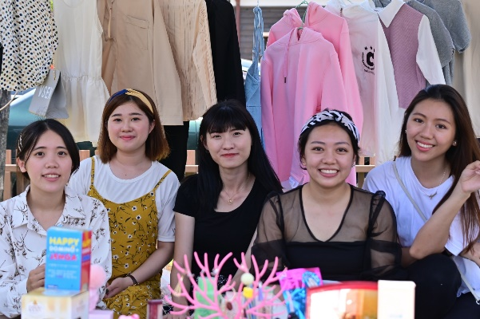 | 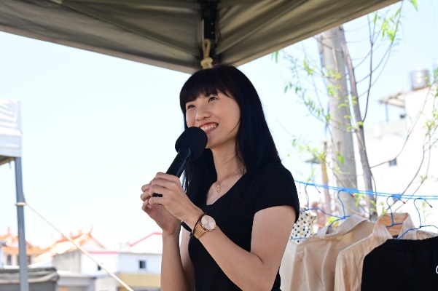
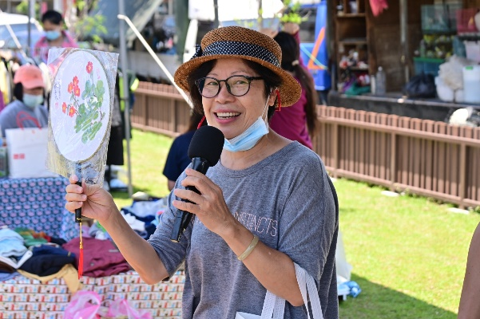 | 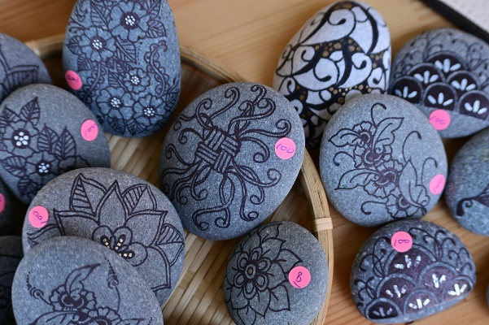
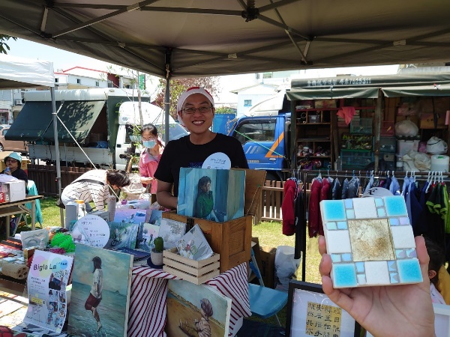 | 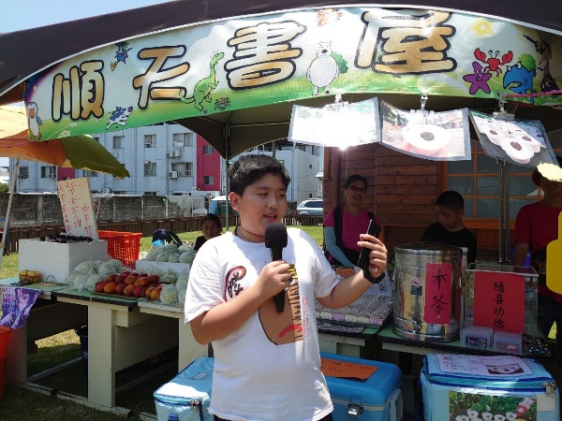
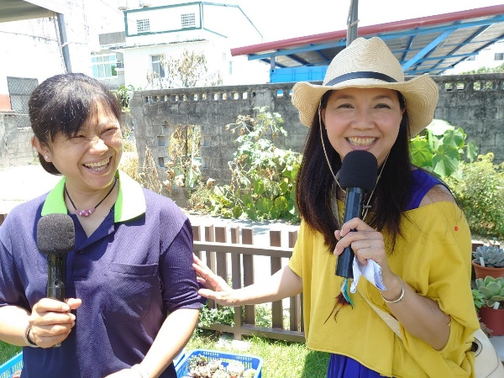 | 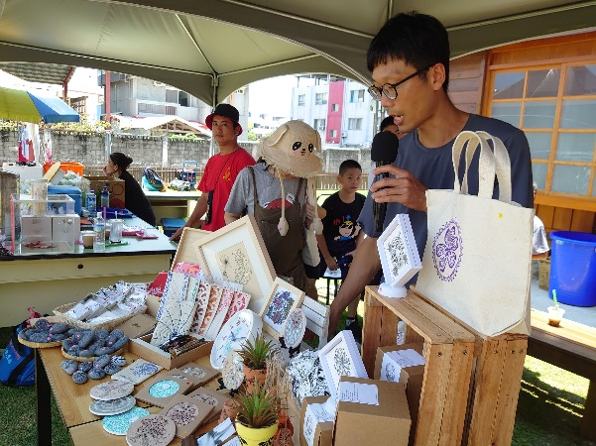

重啟北町藝文生活：舞踊舞蹈演出及浴衣體驗

活動說明
日本舞踊是日本傳統表演藝術，一群臺東長者們，本著回饋與分享的精神，聚集在一起鑽研日本舞踊技藝。邀請大家一起在日式老建築下，享受濃厚日本風情，感受這群老人的熱情與對日本舞的愛。
浴衣為夏季的輕便和服，適合參加祭典等活動時穿著。想知道怎麼穿日本浴衣才正統嗎？歡迎來北町建築群深入瞭解浴衣、又該如何穿？並與修復好的日式建築進行拍攝。

活動成效
本活動邀請到臺東新日本舞踊舞蹈團，由徐虹仙老師帶領20名專業舞者進行演出，團員中有年長者同時更有孩童。在日式建築裡進行日本傳統表演藝術，有著最適合的舞台讓這些舞者有所發揮，當日雖在室內空間演出，數十名觀眾仍相擠在緣側上，高低錯落著都不想錯過舞者精彩的風貌，本場次成功讓觀賞者感受到在日式房屋內的文化體驗！
讓民眾有著精采的觀賞經驗後，緊接著是浴衣教學及體驗，為掌控人數及確認浴衣數量，本活動採事先預約報名制，共計40位民眾進行體驗，每10人一組，每組30分鐘，進行浴衣說明、穿法講解以及於建築物周圍進行拍照，氣氛相當歡愉，參與民眾更是相當滿足，以為真的到了日本，將美美的照片及回憶帶回家。

活動成果表
表 6：A6重啟北町藝文生活_舞踊舞蹈演出及浴衣體驗活動成果表
活動名稱：A6重啟北町藝文生活_舞踊舞蹈演出及浴衣體驗 |  | 活動人次：83人次/場次
活動日期：109.05.09
活動宣傳海報
活動照片
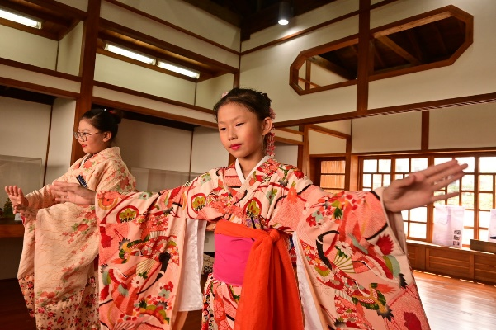 | 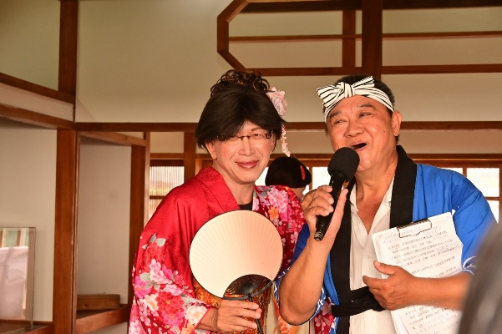
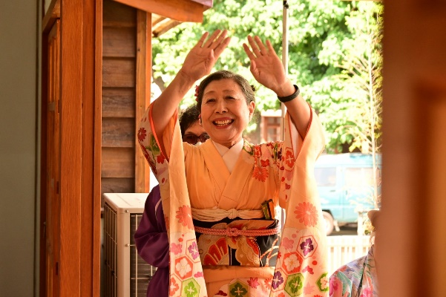 | 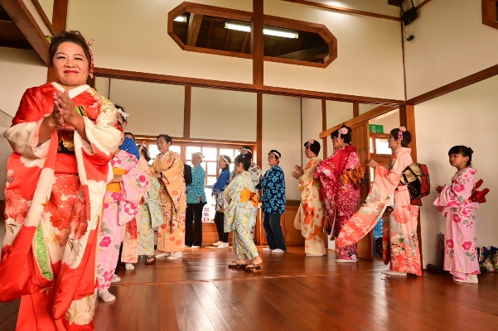
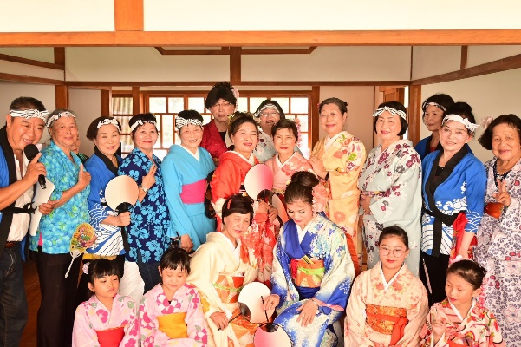 | 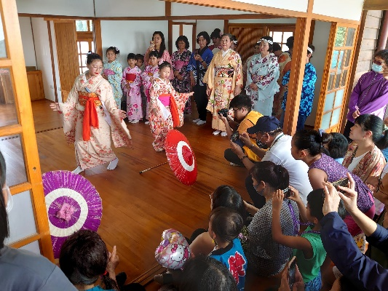
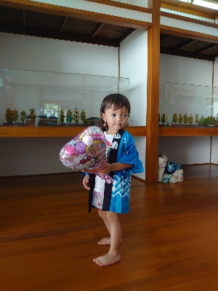 | 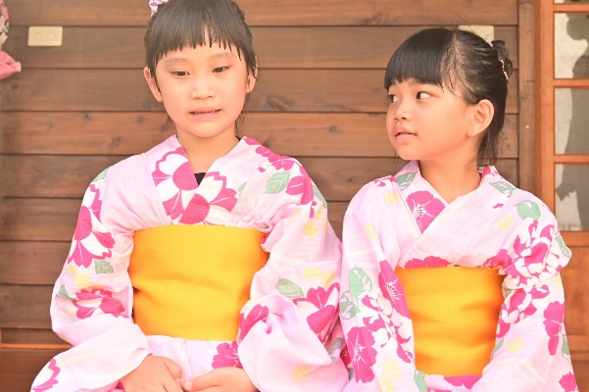
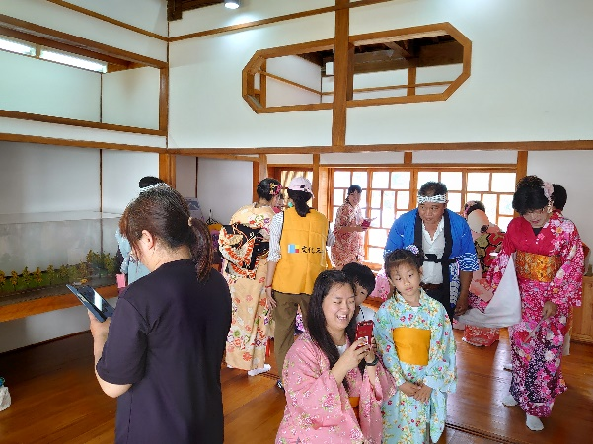 | 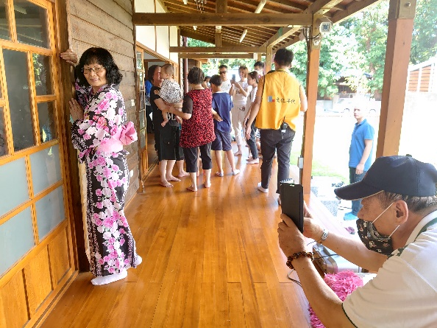

北町藝文展演活動

活動說明
臺東，不只是個能夠孕育優秀表者的地方，也是個能留住人才的寶地。本活動邀請萩川演歌藝韻學苑退休長輩，前來日式建築場域喚醒他們年少的記憶，並穿著具個人特色的和服，以邊演唱邊傳遞歌曲的意境，帶給臺東鄉親們一個共享東洋歌曲饗宴。
臺東的優秀青年也因北町建築群的修復，給予表演的機會及舒適的表演場地。讓臺東成為留住歷史建物，也留住人才的藝文聖地。

活動成效
音樂，對臺東人來說是不可或缺的元素，其可謂臺東人身上的血液。因此團隊也邀請許多不同類型的表演者，前來與在地居民及市民共享不同音樂帶給大家的喜悅。本活動提供日式、臺式、原式音樂唱出最道地的臺東樂，共有236人次參與。
在日式建築緣側進行日本演歌展演，讓現場觀賞民眾如同回到歷史氛圍中，透過每位表演者的風格不同、曲目不同，觀賞了一場多層次的表演。當日老師也實際帶同學一同唱了一首簡單的日本民謠，大家玩得不亦樂乎。
音樂的表演形式有很多種，除了演唱類型外，也可以搭配木箱鼓、吉他演唱及拉丁踢踏舞的多重演出。現場也有位男子（紅茶）自告奮勇表示希望能夠與木箱鼓團隊進行合奏，並表演自創曲「我在臺東天氣晴」。他表示自己是臺東的孩子，本身很喜歡音樂，很開心今天來到這邊，覺得很漂亮，希望能夠在這邊留下自己的聲音。
於5月9日，母親節前夕共邀臺東在地音樂人才余文秀，前來與現場朋友們互動。當日還可以現場點歌，有位小朋友特地點了「一起學貓叫」，現場互動可愛極了！

活動成果表
表 7：A7北町藝文展演活動_萩川演歌.流行音樂活動成果表
活動名稱：A7北町藝文展演活動_萩川演歌.流行音樂 |  | 活動人次：236人/場次
活動日期：109.03.15/109.05.09
活動照片
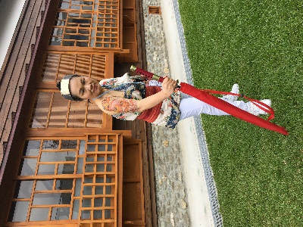 | 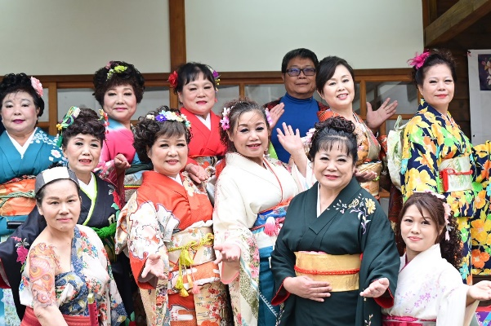
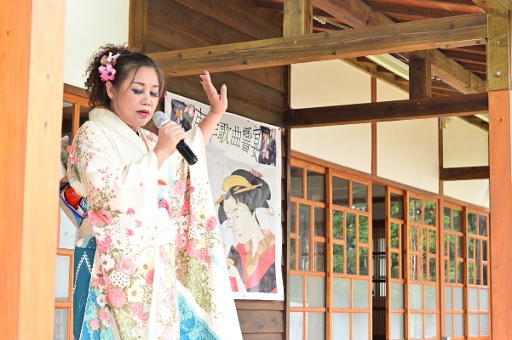 | 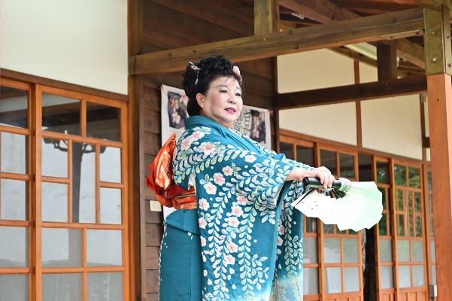
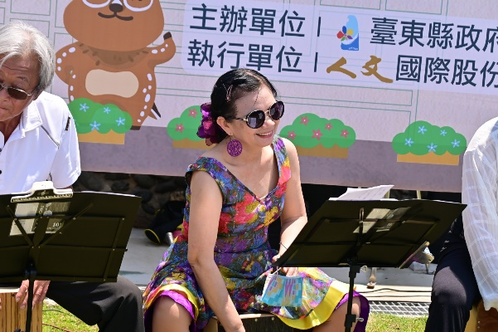 | 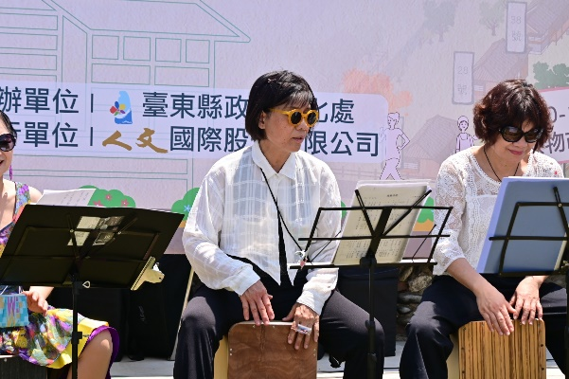
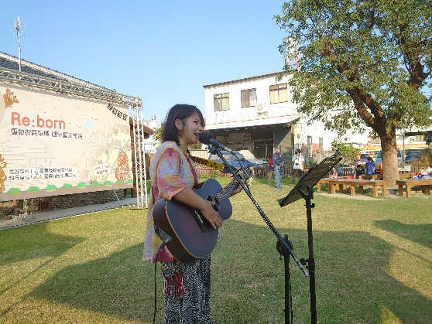 | 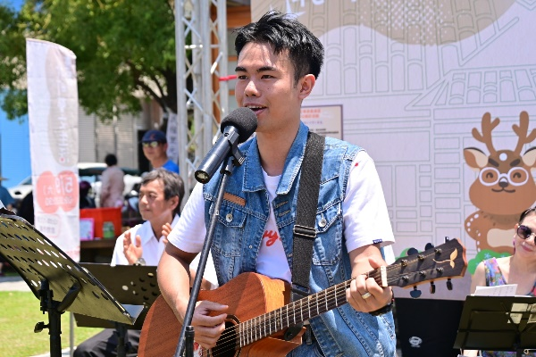

繪心一夏-口琴時光之旅

活動說明
為了持續擾動社區，推廣銀髮族的社區參與意願，特地邀請臺東退休長輩「六人組口琴樂團」，前來演奏多首耳熟能想的曲目。藉著「高齡示範」，我們相信定能帶動民權里和臺東地區更寬廣、更多齡的文化參與和認同，並擴大宣傳歷史建築的空間場域的多元使用功能。

活動成效
在炎炎夏日裡，共邀鄰里前來臺東北町建築群以藝術消暑，並透過民眾前來北町建築群和自身對話溝通、交流，為在地「累積/擴大」臺東北町日式建築群的「魅力」。此際《繪心一夏》，廣邀鄰里前來共創臺東在地美感，創造最具北町特色的藝文風情。
6位60多歲的爺爺們，滿心期待參與當日的演出，來去台東、望春風、外婆的澎湖灣……等十多首家喻戶曉、耳熟能詳的歌曲，帶領著現場民眾一起用耳朵欣賞台灣不同時期的歌曲，當日為了可以支持這些銀髮爺爺的演出，社區家家戶戶都帶著家人一起前來欣賞，現場好不熱鬧，百多位的社區民眾，一起度過美好的午後音樂時光。

活動成果表
表 8：A8繪心一夏-口琴時光之旅活動成果表
活動名稱：A8繪心一夏-口琴時光之旅 |  | 活動人次：168人次/場次
活動日期：109.07.18
活動宣傳海報
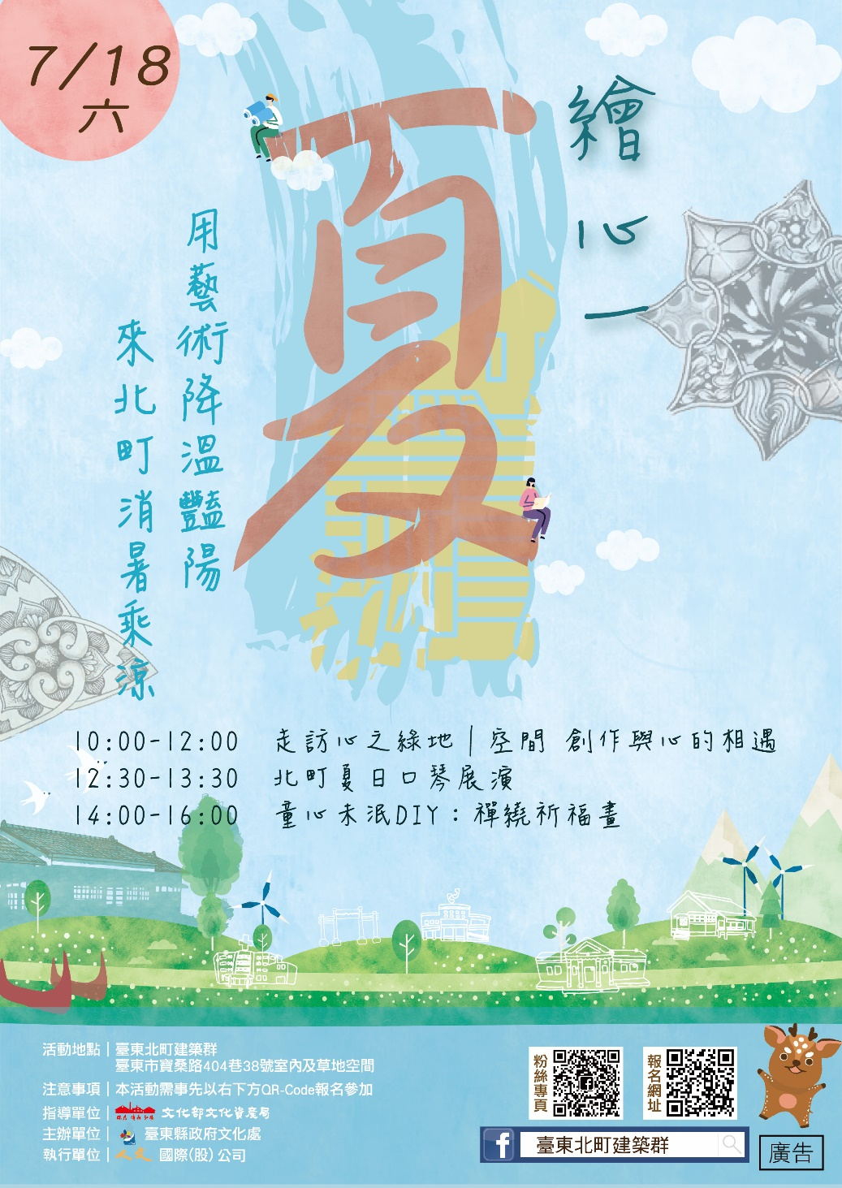
活動照片
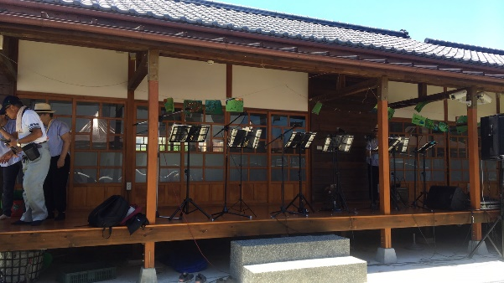 | 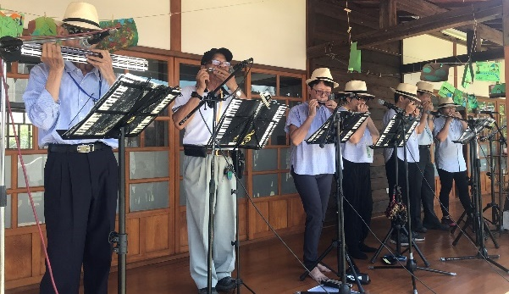
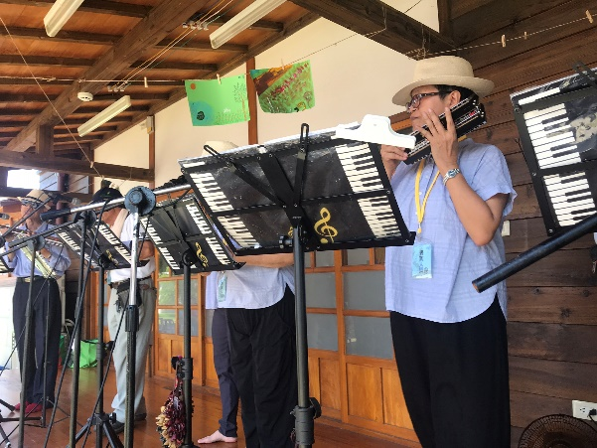 | 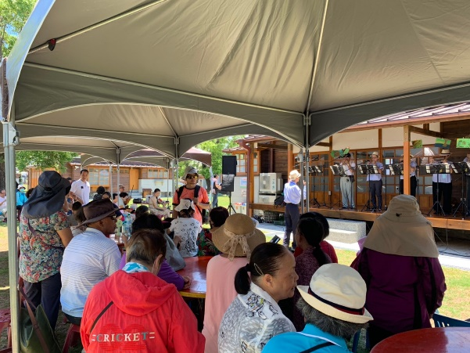
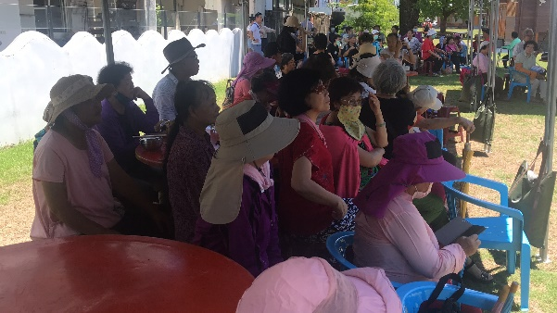 | 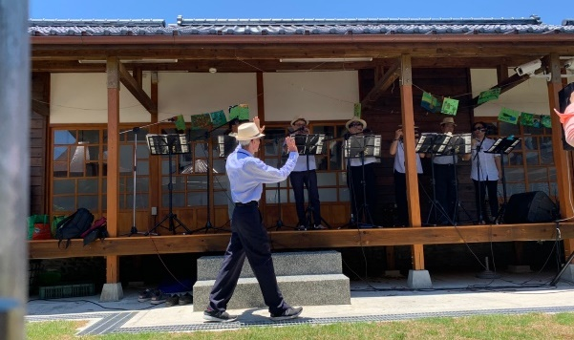

拾光霓虹燈Time Zone｜老照片特展開幕記者會

活動說明
三大體驗活動 爭取公民參與動能
臺東市民權里日式宿舍群的「北町生活節」系列活動，為展現近期所「蒐羅」之「台東老照片」與「東中東女老同學」史料成果，並擴大對全縣文化記憶之召喚，特於8月1日辦理「拾光霓虹燈特展」、「老同學故事會」和「老玩意兒新體驗」等活動，爭取更多「再造歷史現場」的公民參與動能。
一、「拾光霓虹燈特展」～召喚日式建築中的台式生活記憶
本席拾光霓虹燈特展，即是在歷史建築中，以最輕度的裝飾手法帶領觀展者進行文史體驗，透過視覺、觸覺、嗅覺來穿越時光長廊，更憑著「歷史移屏牆」的科藝技術結合當今市容，瀏覽近期向臺東縣民公開徵選，時空橫跨110年的4百餘幀歷史老照片。
此外，文化處更精選老物件展現「日式房屋中的台式生活」，藉此說明，在這段長達80年的建築生命中，臺灣文化才是老屋的真正主人。
二、「老同學故事會」～雙雙對對東女東中故事會
由於臺東北町園區在1940年代屬於「臺東高等女學校」和「臺東中學校」的校長與教職員宿舍區；於是，8月1日之活動即以該兩校為主體，邀請年過七十的幾對資深校友，就在孩子和孫子面前，以老照片為主題，說說當年的學校生活和家族記憶。
三、「老玩意兒新體驗」～從暗房、藍曬到涼飲、蛋捲
身處數位世代的年輕一輩，可能從未見過阿公阿媽們的膠捲相機，更完全沒有「沖洗底片」手工回憶。對此，文化處特地在老屋內規劃了「暗房沖洗放相」和「藍曬氰版顯影」等攝影暗房體驗，藉以延續老照片特展基因，讓縣民們以自己的雙手，真正嘗試百年來的「老照片」的生成文化。
盛夏之際來一杯青草茶和一枝凍凍果，應該是很多老臺東人兒時甜美記憶吧！對此，臺東縣文化處特別在現場準備了多種涼飲和零食攤位，甚至還有親手製作「台式莊園懷舊蛋捲」的DIY活動。當日活動皆為免費提供服務，只為邀請台東縣民來一同參與北町生活節，累積更多公民參與的文化動能。

活動成效
拾光霓虹燈老照片特展開幕記者會，在今年的應屆畢業生「小學弟」劉櫂維同學的開唱下，溫馨開場，劉同學以各年代歌曲進行創作組曲以及今年應屆自創畢業曲《剩夏》進行開場，表述即將畢業的他們心中對於未來的小迷惘及期待。
上午活動的最高潮，是由數十位老、中、青三代學長姐和在校學生們，跨越時空同場拍攝「畢業照」。在文化處的設計中，從16歲到96歲，縱橫80個年頭的學長姐與學弟妹們，就在老建築群前，同時戴著「東女帽」和「東中帽」合影；最後，還一起向天空拋出「畢業帽」。就在滿天畢業帽中，「東女阿媽」和「東中阿公」與孫子輩的學弟妹們，居然超越歷史藩籬而「同時畢業」！這個上午，臺東北町園區真的為每一位參與活動的「東女人」和「東中人」，烙下心中永恆的「超時空文化記憶」。
開幕式當日逾250人參與，除了臺東縣民外，更有許多遠道而回的「校友們」，為了一睹曾經的東中宿舍修復後的樣貌，特地從高雄、臺北、臺中前來。當日邀請到6位年逾70的爺爺奶奶說著當年老照片中的「豐功偉業」，一旁的小學弟、小學妹亦是聽得不不轉睛，在80年的日式建築裡，聽著那些曾經發生過的故事，份外令人動容。東中東女雙雙對對回到北町建築群，更在28號開啟「超時空同學會」，原來即便是不同時期，還是可以勾勒出雷同的「青春趣事」。
為增進民眾對於老照片的認識，除了布置底片相機外，於開幕式活動更安排「暗房沖洗放相」和「藍曬氰版顯影」等2工作坊，體驗民眾各20組人，合計40人次，增進了大家對於特展的認識及趣味性。

活動成果表
表 9：A9拾光霓虹燈老照片特展開幕記者會活動成果表
活動名稱：A9拾光霓虹燈Time Zone｜老照片特展開幕記者會 |  | 活動人次：268人次/場次
活動日期：109.08.01
活動宣傳海報
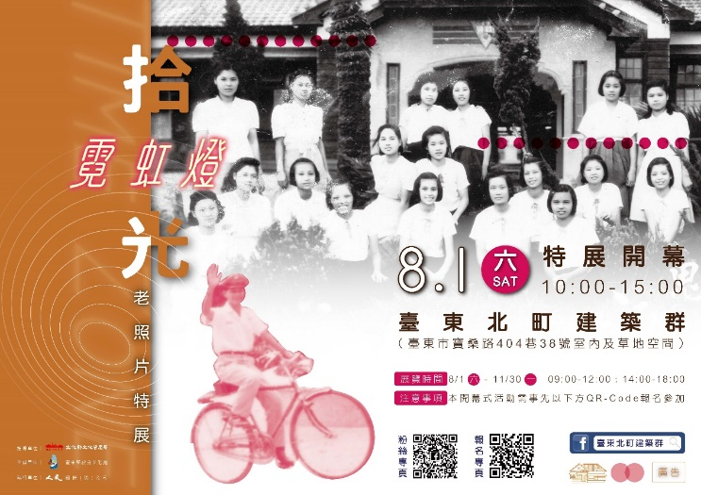
活動照片

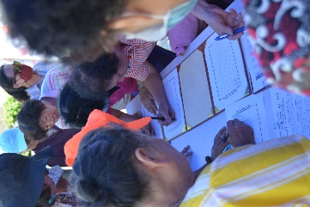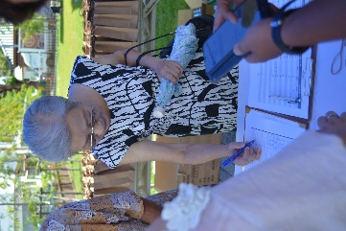 | 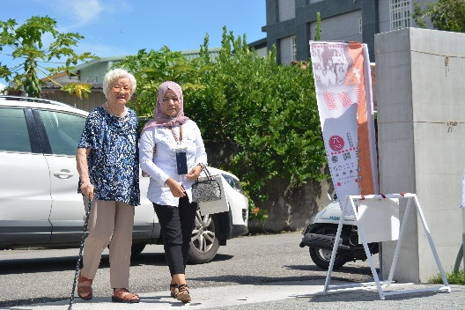
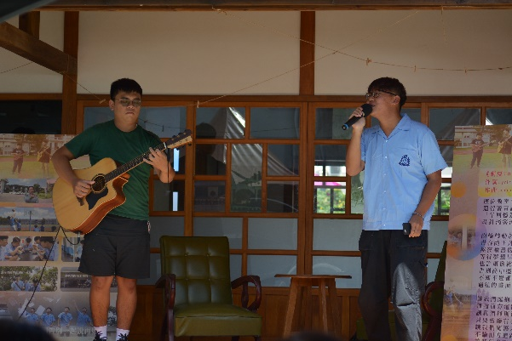 | 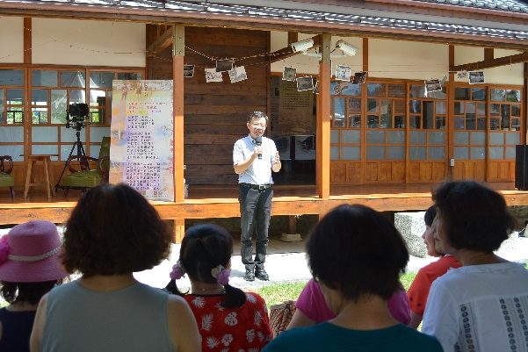
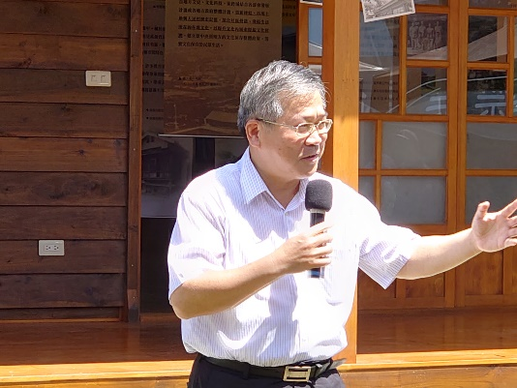 | 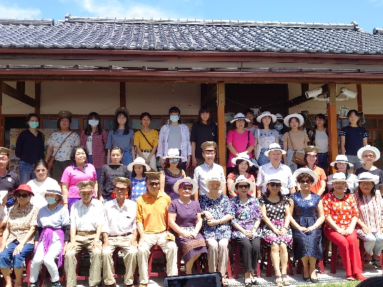
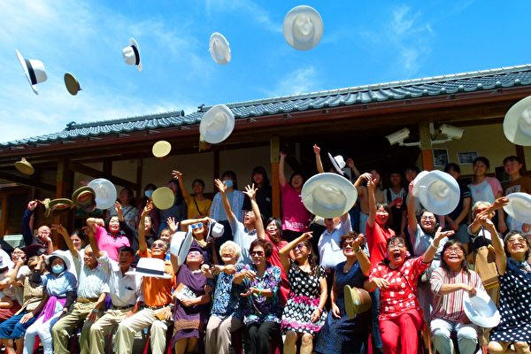 | 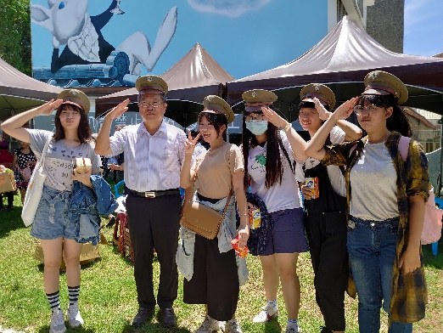
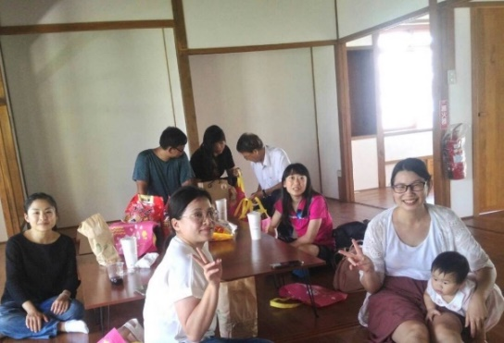 | 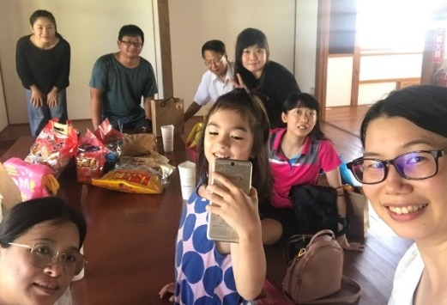
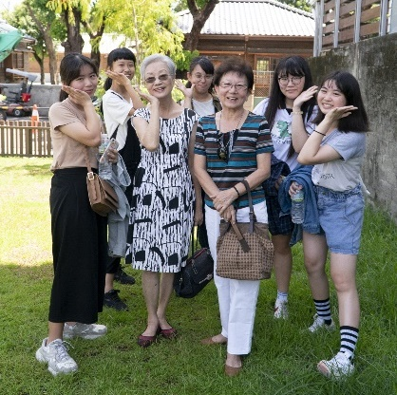 | 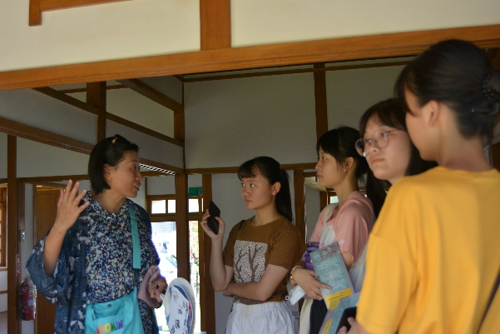
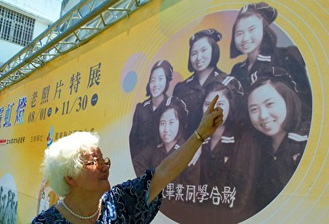 | 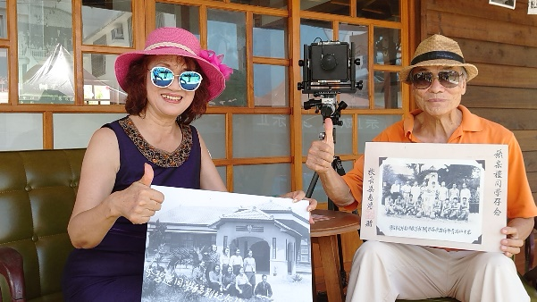

拾光霓虹燈Time Zone｜老照片特展

活動說明
在跨世代的凝視下，拼湊出臺東人的拾光記憶。透過再造歷史現場計畫，拼湊出臺東的時光。於絢麗霓虹燈光下，引領您走入時光隧道，憶起腦海中那流連忘返的家鄉。
從老照片中重現歷史洪流中的記憶片段，讓這個世代的我們還能看到早期的生活點滴。在時代變遷之下，原來歷經近百年的日式宿舍群，經後人們致力於保存修復，也建構起歷史建築的新故事篇章。
「拾光霓虹燈老照片特展」，希望將臺東老照片及老物件，以霓虹燈的視覺意象，讓民眾走入時光隧道。透過各展區帶領視聽者穿越時光長廊，回到1940年代，那些浮光掠影的霓虹影像，閃閃爍爍，滲透著溫暖的故事、陪伴成長的老物件，訴說歲月中的風華年代與家的記憶，讓觀者重拾舊日的生活寫照，憶起年少歲月。

活動成效
本席拾光霓虹燈特展，即是在歷史建築中，以最輕度的裝飾手法帶領觀展者進行文史體驗，透過視覺、觸覺、嗅覺來穿越時光長廊，更憑著「歷史移屏牆」的科藝技術結合當今市容。本次展覽自5月9日活動起，正式向台東縣民公開徵選，數月時間徵集到時空橫跨110年的4百餘幀歷史老照片及物件，其中包含老照片、地圖、古典留聲機及蟲膠唱盤、臺式器皿、底片相機數臺、東中錦旗照片及學生物件、東女學生物件及獎狀，並擷取精華於展覽中進行陳列及呈現。
透過多重的展示手法，讓觀者以視覺、聽覺、嗅覺、觸覺進行觀展，吸引大朋友及小朋友都有自己喜愛的區塊，不管是懷舊情境區、東中東女文物區、霓虹底片窗、移屏互動區、沉浸書寫區、藍晒工作坊、暗房體驗區，都有小粉絲呢！
透過臺東縣老照片拼出臺東女中及臺東高中校門，民眾更是覺得有趣、紛紛躺下觀賞進行視覺想像；霓虹底片區以日式建築獨特的窗框進行賽璐璐片及老照片的影像呈現，打造成霓虹閃爍的效果，引起許多民眾進行拍照留念，此為結合建築風格特設之展覽效果。
本次特展規劃場域為臺東北町建築群，為避免破外建築本體，皆以可逆式及不破壞木構方式進行裝修規劃，以木料客訂展示框架，並以工程用專業紙膠帶(油漆膠帶)3cm進行黏貼，用以保護建築物木構本體，免於木構架施作時直接碰觸原建築木構；黏貼雙面膠固定木框時，紙膠帶可以保護原木構架。

活動成果表
表 10：A10拾光霓虹燈｜臺東老照片特展活動成果表
活動名稱：A10拾光霓虹燈｜臺東老照片特展Time Zone |  | 活動人次：325人次（截至8/11）
活動日期：109.08.01
特展簡介
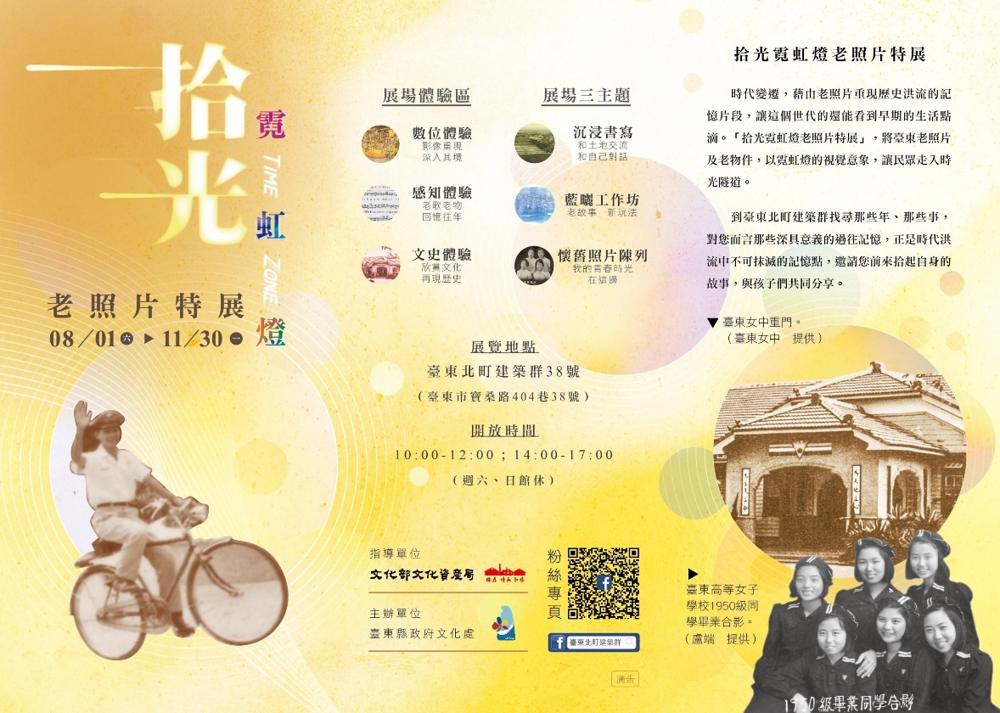
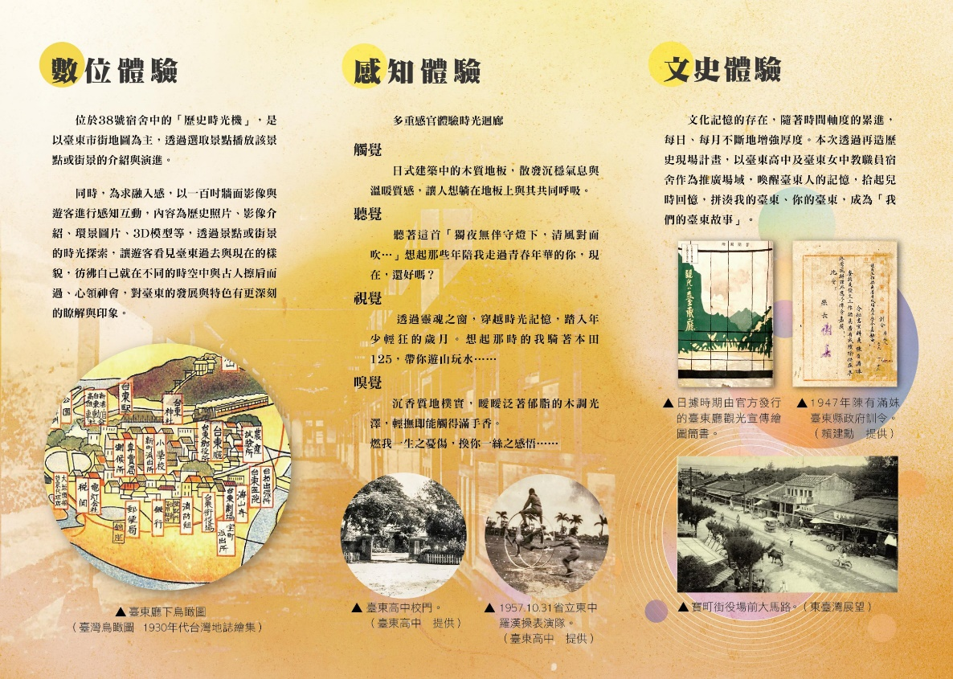
活動照片
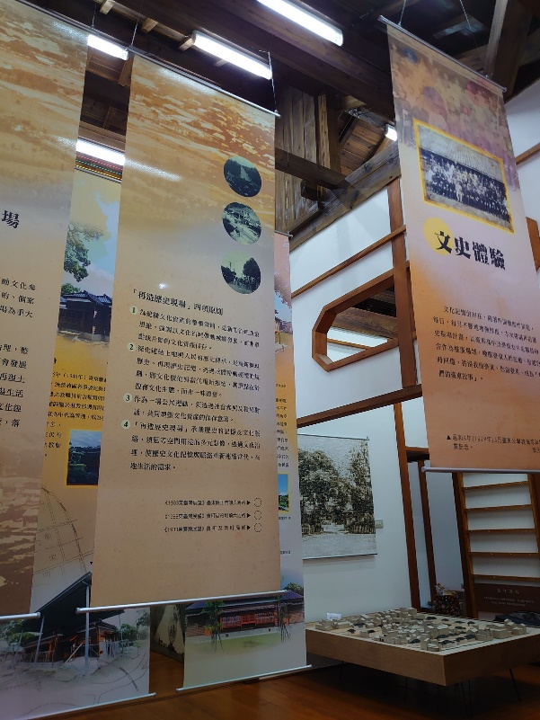 | 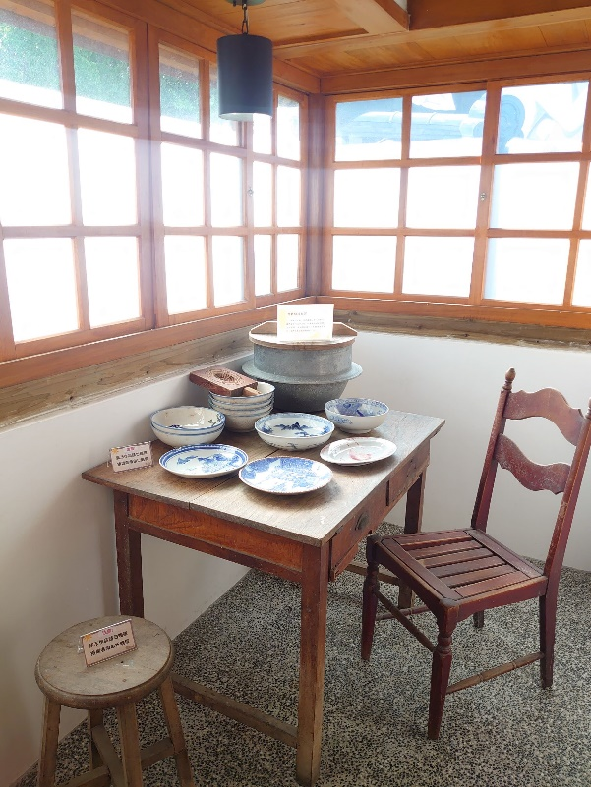
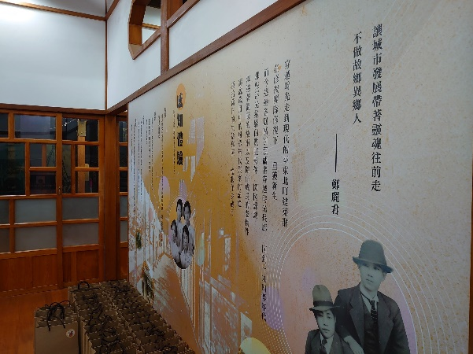 | 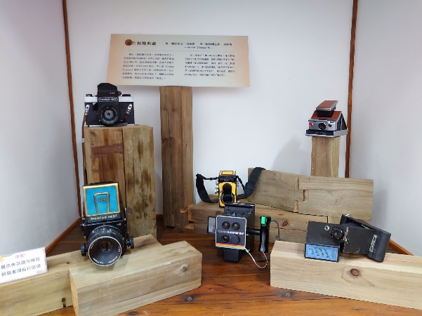
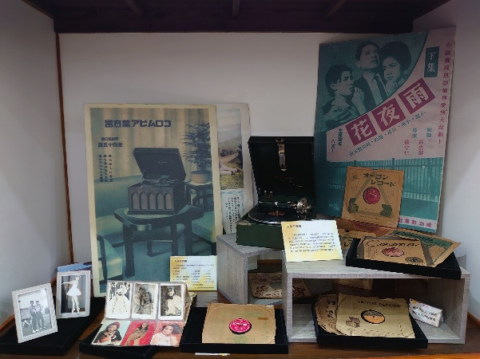 | 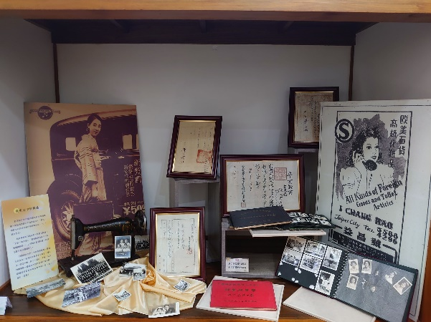
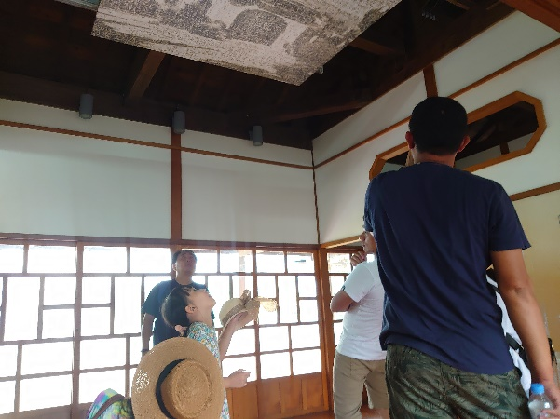 | 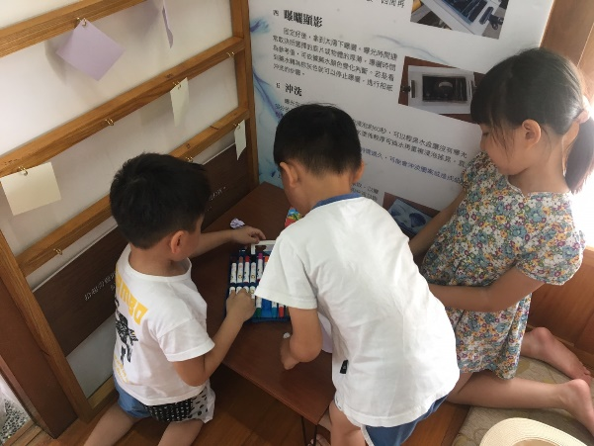
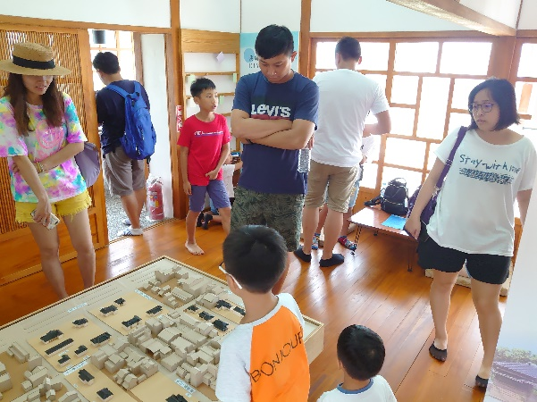 | 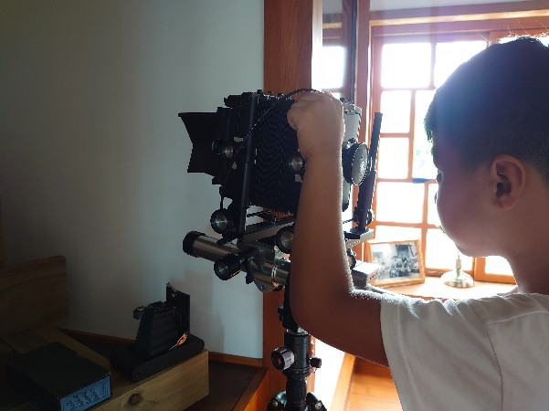
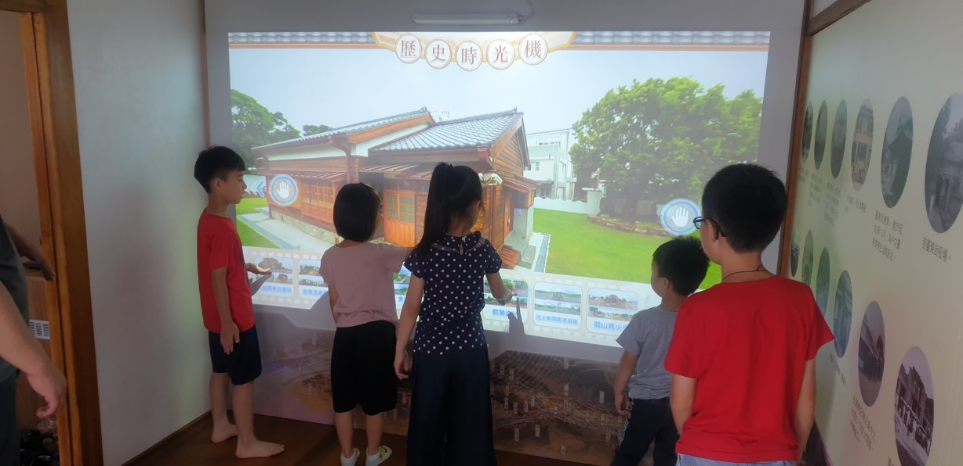

跨域整合營運研討會

異地實務研討會

活動說明
邀請跨領域人才，前往雲林、嘉義、臺南、屏東，進行異地文化資產營運現況參訪與成果交流，建構臺東北町日式建築群即將發生的人文魅力。
前往異地參訪臺灣各地文化資產點的營運現況與成果，邀請跨領域人才前來聆聽各文化資產點的導覽解說，反思臺東北町未來的可發展性、潛力及魅力點。
此行規劃前往雲林、嘉義、臺南、屏東，進行異地文化資產營運現況參訪與成果交流，為在地文化「注入」新血新力，建構臺東北町日式建築群即將發生的人文魅力。

活動成效
本活動邀請文化處鍾青柏處長、胡青松科長、余岱沅里長、多位民權里在地重要人士及導覽解說成員，一同前往異地進行參訪，二日下來與各縣市進行交流共達83人次。
首場與臺南府東創意森林與台日文化友好交流基金會李退之董事長與參與者分享如何在日式建築中進行活動場域的推廣。當日更邀請到臺南觀旅局局長郭貞慧女士前來分享臺南觀光合作與台日文化友好交流基金會如何串接民間、政府、營運商之三方經濟循環。
第二場參訪分享來到雲林螺陽文教基金會，何美慧董事長與大家分享螺陽文教基金會的開始到現在。大家對於西螺老街的轉變及基金會的堅持驚嘆不已。何董事長更說明在地居民還會自動自發地把環境照顧好，當日正巧遇大甲媽祖遶境，整條街廓都擠滿了攤商及朝聖民眾。隔天果不其然的，一大早就有民眾把環境進行整潔，維持乾淨環境！
何董事長精彩解說後，緊接著進行西螺延平老街導覽，該老街全長1.2公里，由張億載先生與成員們進行豐富又精采的導覽解說。本次縣外參訪更讓參與者體驗古蹟住宿，將住宿的體驗及感受帶回臺東，發想臺東北町建築群的未來發展。
第三場次前往嘉義木都2.0進行交流，由嘉義文化局文資科林朝基科長、專案服務中心計畫主持人陳正哲教授及南華大學建築與景觀學系陳賢鼎，進行園區營運經營及木構造建築分享，並實地前往參觀修復中及修復後木構建築。
最終場次抵達屏東勝利星村創意生活園區，該園區目前已有67棟已列為歷史建築並為屏東縣政府管理，當日屏東縣政府文化設施經營科陳胤霖科長與大家分享勝利星村在招標、招商過程和經驗分享，並由目前營管中心之張泰嘉經理，帶我們前往參觀並與營運團隊進行經驗分享，參觀青島玖柒、孫立人將軍行館、宿旅業者……等。
本次活動與縣外進行多方面層次交流，回程時胡科長與大家分享，並邀請參與者都給予回饋，大家都很喜歡這次的縣外參訪，收穫滿滿，並期許能帶著這股能量，回到臺東，讓臺東發光！

活動成果表
表 23：B1異地實務研討會活動成果表
活動名稱：B1異地實務研討會 |  | 活動人次：83人/場次
活動日期：109.06.13-109.06.14
活動宣傳海報
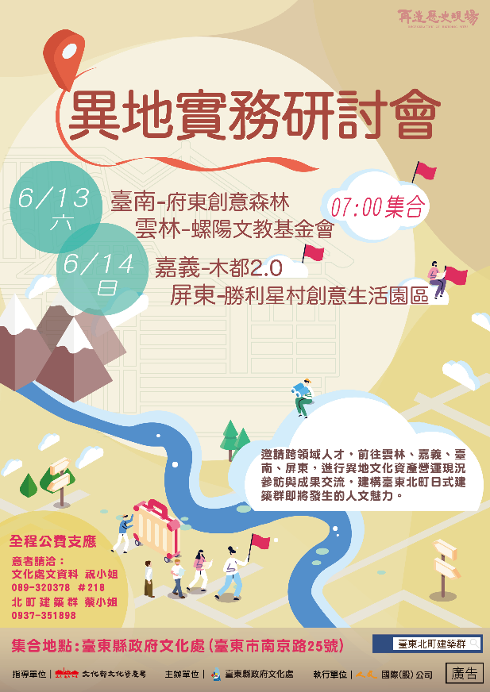
異地實務研討會手冊
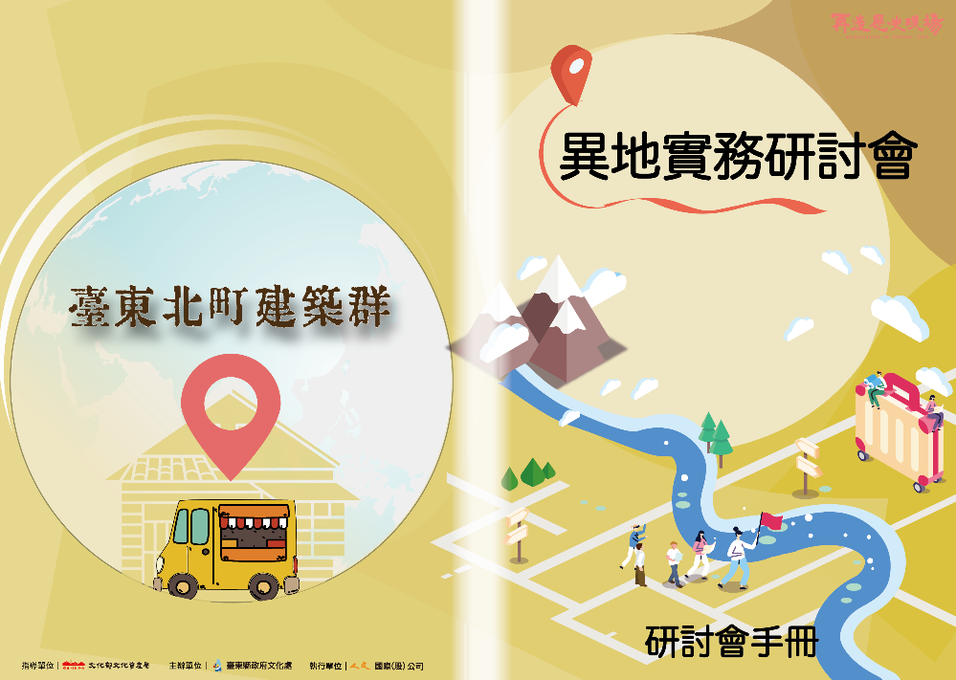
活動照片
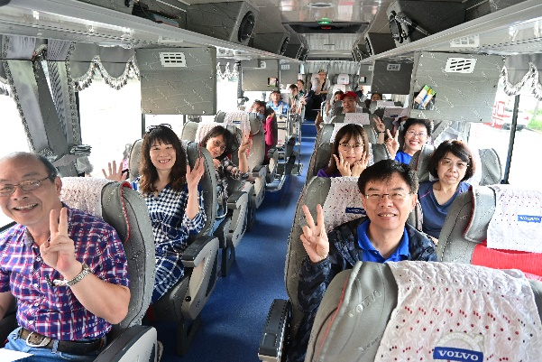 | 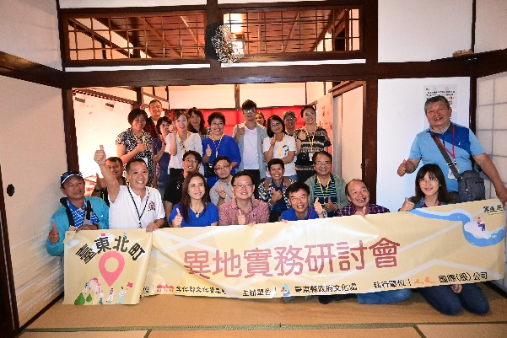
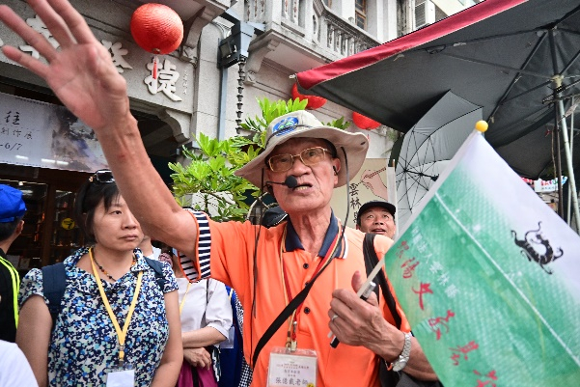 | 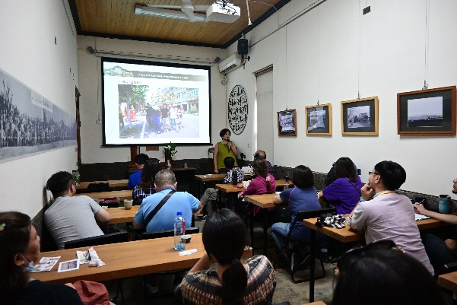
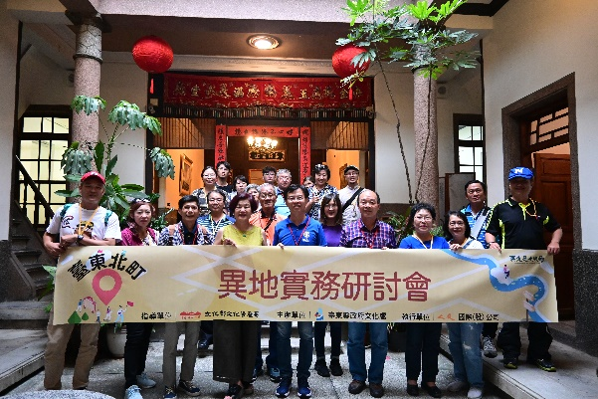 | 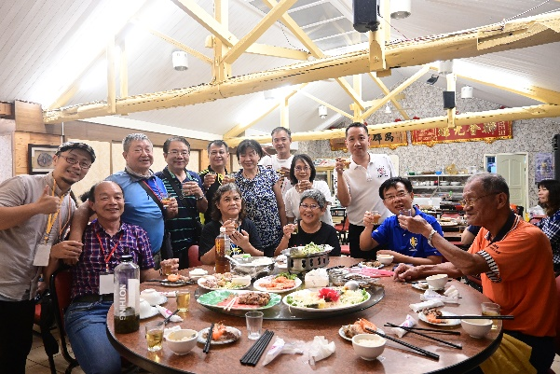
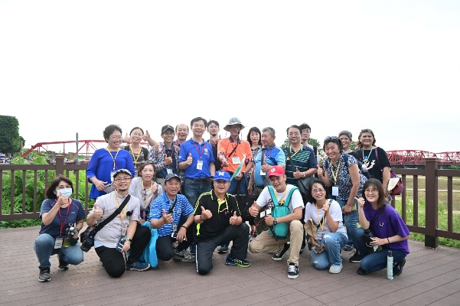 | 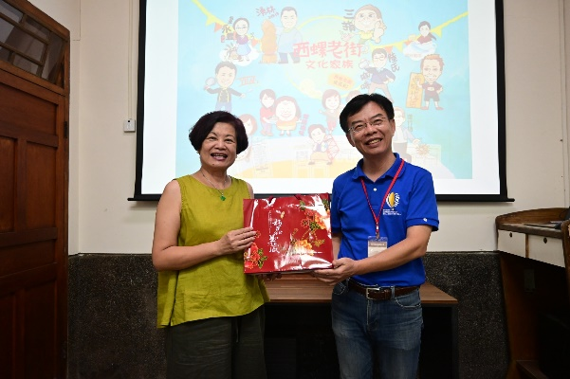
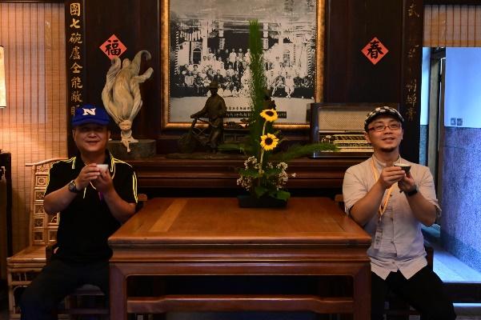 | 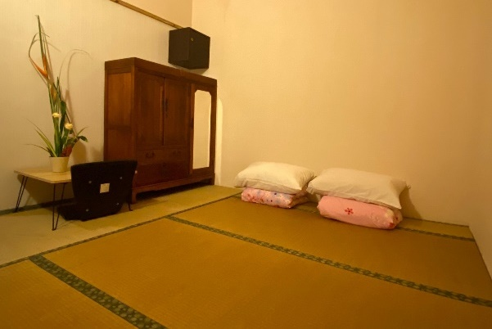
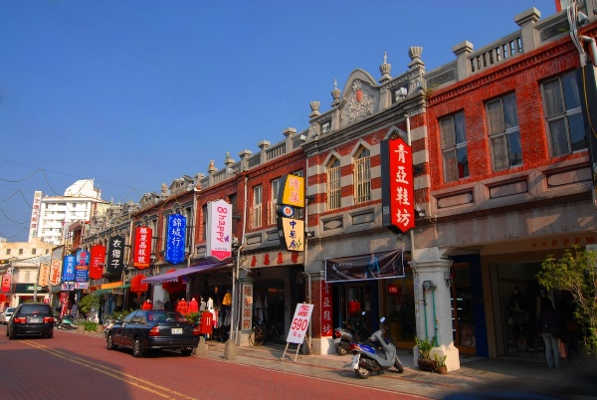 | 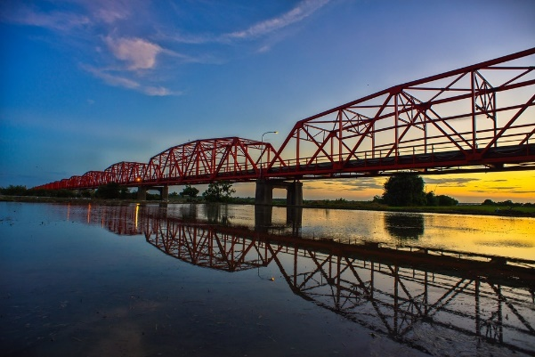

文化資產三時態與園區經營研討會

活動說明
以現在、過去、未來的3個時態，搭配3個領域代表（產官學），邀請您一同前來以現在文化資產角度、以過去歷史角度、以未來園區營運角度等，拼湊出臺東北町建築群的未來願景。
本場次邀請國立臺北藝術大學文化資產與藝術創新系曾介宏教授、臺東縣文資審議姜柷山委員、經濟部國家文創館董事黃信彰博士進行文化園區營運之分享。

活動成效
本研討會開場由曾介宏教授進行「2020台東演講文資現在進行式」講題分享，曾老師與大家分享了世界各地的文化資產，讓大家驚覺對於文化資產的認識，還需要再加把勁！

緊接著由在地文史專家姜柷山老師分享「臺東市街區行政劃分」，幫在場的各位上了一堂快速理解臺東歷史的課呢！大家聽完都對自己的土地有更深的認識了！
當日為難得一見的日全蝕，本活動參與人次仍有32位對於文化資產的未來抱有期待！最後的講座由擁有豐富園區經營經驗的黃信彰教授與大家分享「文化資產園區的產值開創」，讓大家知道如何透過文化資產、歷史建築作為開創新產值！

活動成果表
表 24：B2文化資產三時態與園區經營研討會活動成果表
活動名稱：B2文化資產三時態與園區經營研討會 |  | 活動人次：32人/場次
活動日期：109.06.21
活動宣傳海報
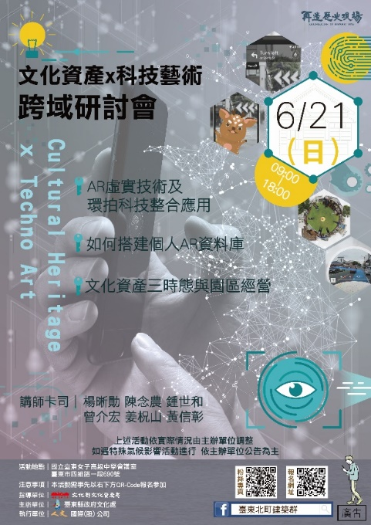
活動照片
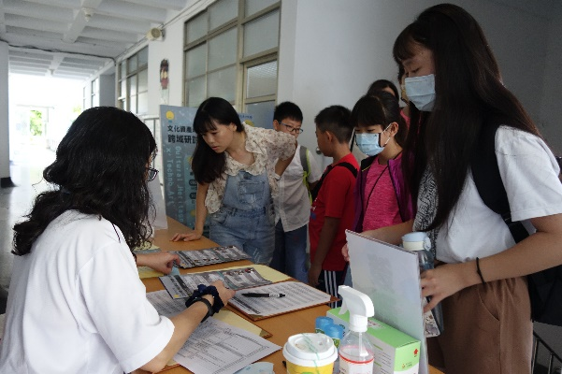 | 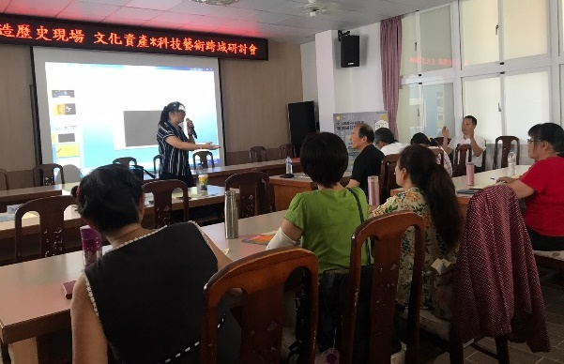
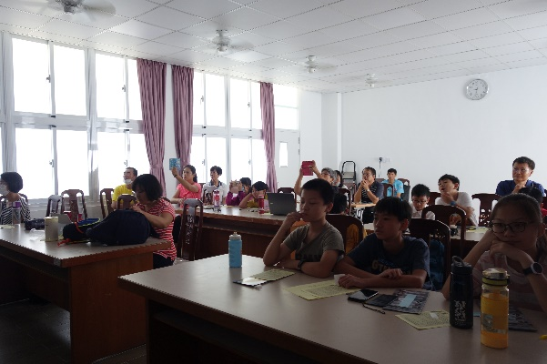 | 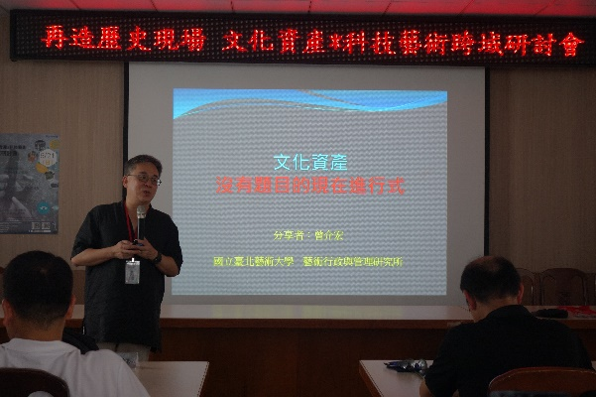
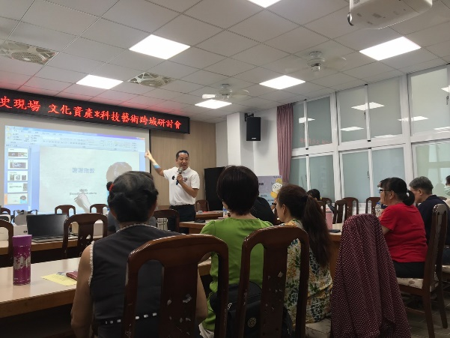 | 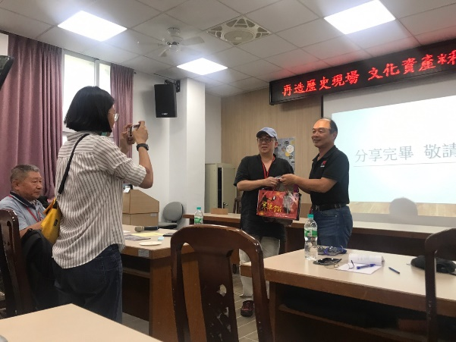

AR虛實技術及環拍科技整合應用研討會

活動說明
本研討會主題以介紹數位科技發展中最吸睛的兩個技術：AR虛實與環拍科技。由專家學者分享如何將此技術與文化資產進行整合應用，創造更大產值文化亮點。
本場次邀請國立雲林科技大學數位媒體設計系副教授楊晰勛博士、環球科技大學多媒體動畫設計系主任鍾世和博士、國立成功大學建築系教授陳念農博士。

活動成效
關於「臺東北町」日式建築群的發展方向，除了讓社區的凝聚感與光榮感「回來」，更期望遠遊他鄉的台東遊子也能「回來」。這次會議主題和該園區建置的「APP+AR」科技，就是找回臺東年輕族群的重要步驟之一。
臺東北町是臺東市最珍貴的有形文化資產，在過去的做法裡，比較容易被固化在「傳統」、「歷史」和「老屋」的概念上；然而，台東縣文化處這次卻特意規劃以「APP+AR」的科技模式，預計在年底前建置領先全台的智能導覽系統，讓北町建築群的傳播更加年輕化、國際化。對此，本次「科技x文化」的跨域研討會，在科技藝術上是以「AR虛實+環拍科技」結合「文化資產」進行整合應用，俾創造更大產值亮點。
研討會於臺東女中會議室進行，當日上午場智慧行動研討會參與人數為57人次，除了三位講者精彩的演講外，讓因為AR及VR的介紹，一同參與研討會的小朋友們也相當興奮，中場休息時更運用講師帶來的AR眼鏡進行體驗；分享結束後，民眾也熱情提問，並且發表未來對於北町建築群的期待與想法，這一場次的研討會，成功將本案執行的智慧行動導覽系統，讓更多在地民眾了解及認同。

活動成果表
表 25：B3 AR虛實技術及環拍科技整合應用研討會活動成果表
活動名稱：B3 AR虛實技術及環拍科技整合應用研討會 |  | 活動人次：57人/場次
活動日期：109.06.21
活動照片
活動宣傳橫幅
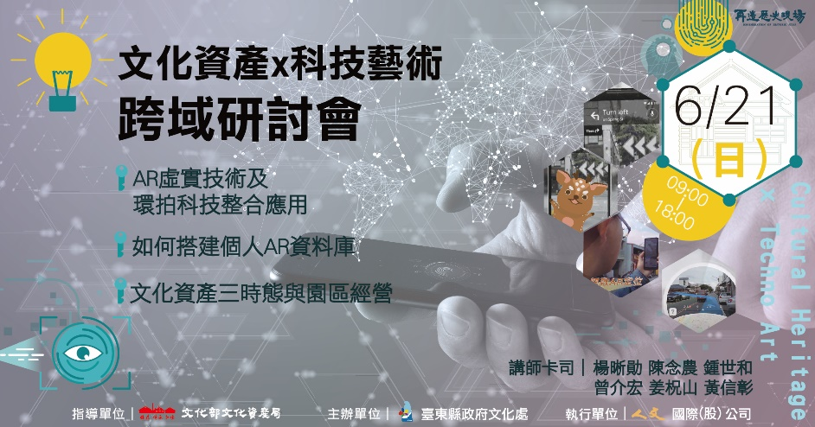
研討會DM
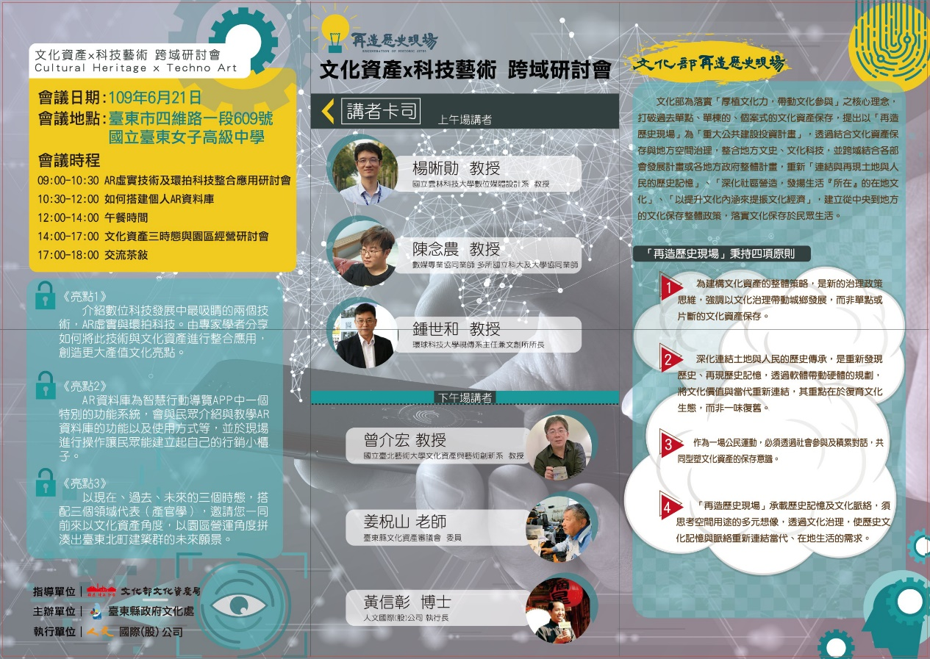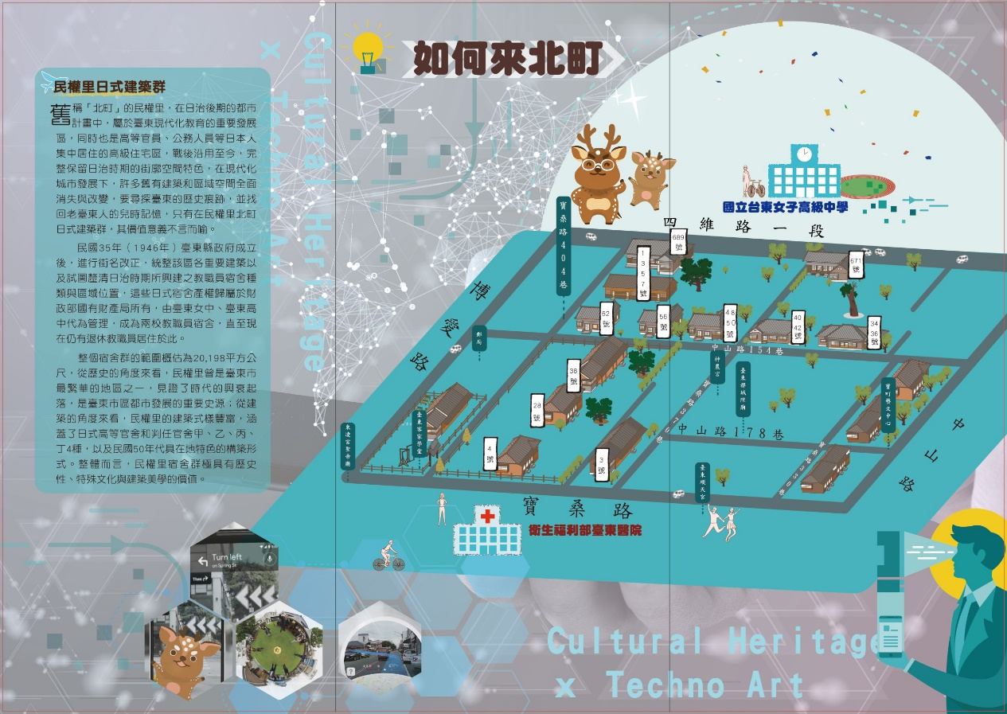
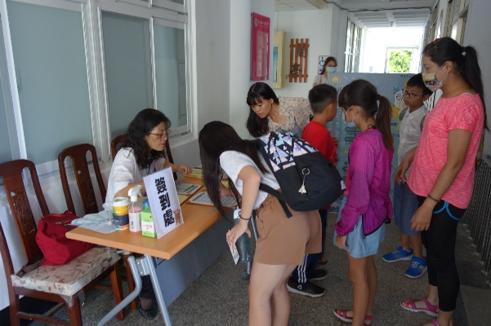 | 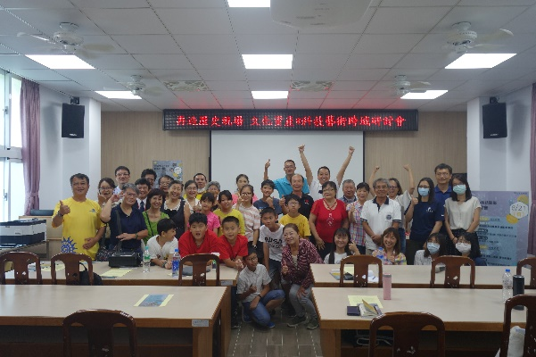
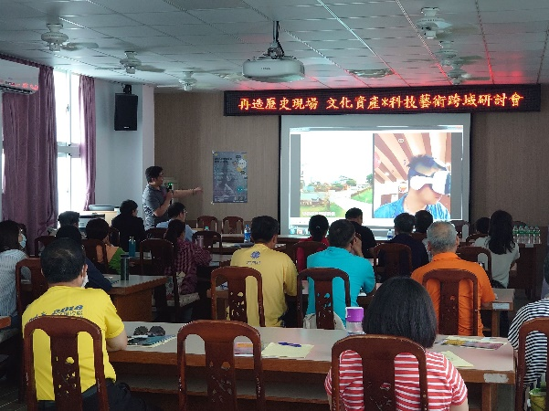 | 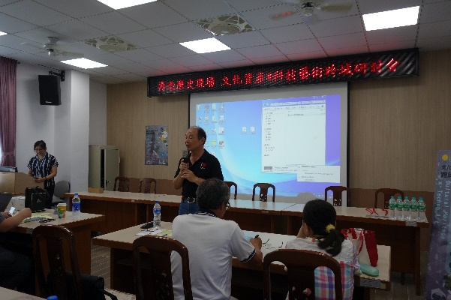
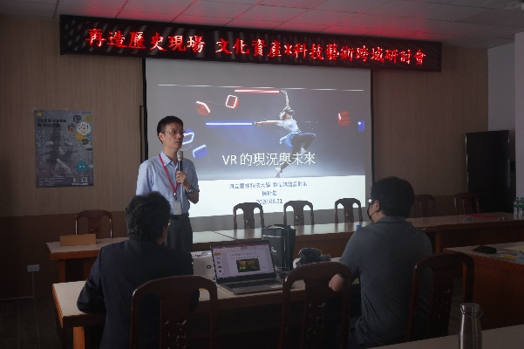 | 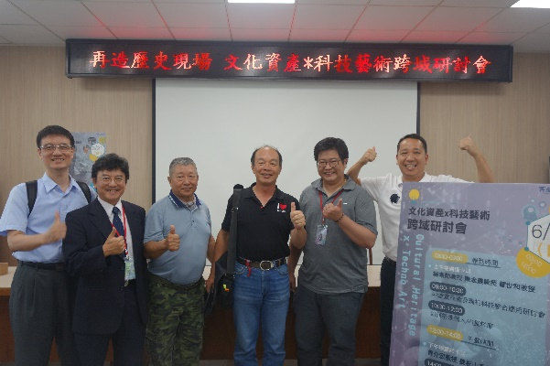
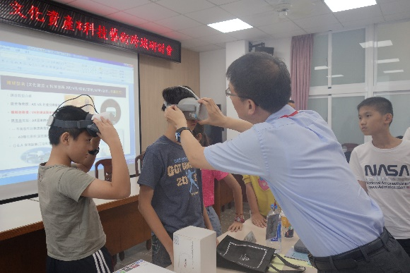 | 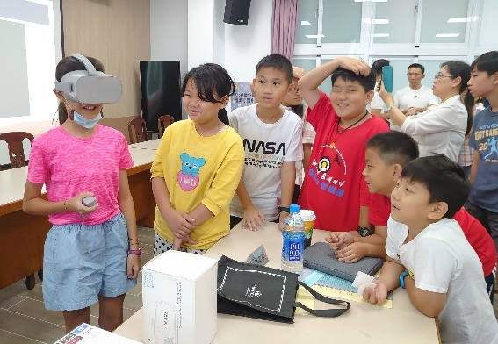
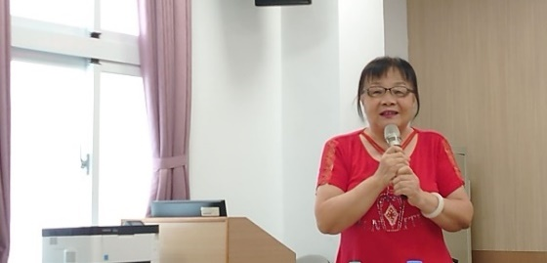 | 